İSLAMDA NAMAZI TERK ETMENİN HÜKMÜ
[Türkçe]


[اللغة التركية]

MUHAMMED EBU SAİD EL-YARBUZİ

محمد أبو سعيد اليربوزي

Rabva Semti İslâmî Dâvet Bürosu-Riyad
المكتب التعاوني للدعوة وتوعية الجاليات بالربوة بمدينة الرياض
2009 –1430


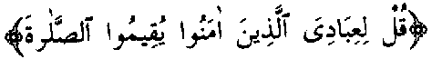

“İman eden kullarıma de ki namaz kılsınlar.”

(İbrahim Suresi; 30)



MUKADDİME

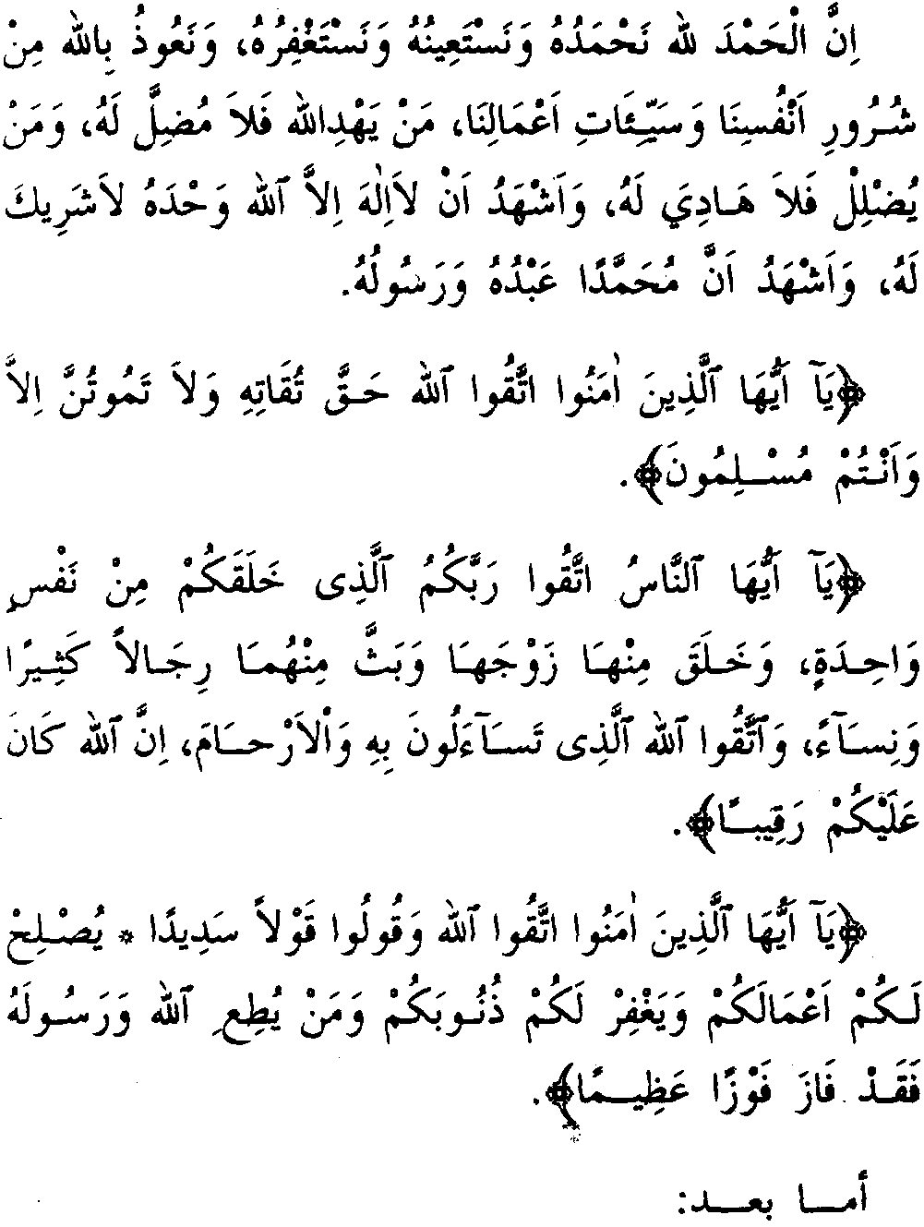
Ma'lum ola ki: namaz, Allah'u Azze ve Celle'nin, kulları üzerine "mi'rac"da farz kıldığı en azim fi'ili bir ibadettir. Bize farz kılındığı gibi, bizden önceki ümmetlere de farz kılınmıştır.
Allah'u Azze ve Celle bu ibadet'ten bir cüz olan "secde" ile melekleri imtihana tâbi tutarak, itaat edip "secde" edenler "fıtrat" ya'ni "islâm" üzere kalmışlardır, isyan eden iblis de kibirlenip secde etmekten imtina ettiği için kâfirlerden olmuştur.
İşte bu ibadet: böylelikle, “iman” ile “küfür,” “islâm” ile “şirk” ve “dinli” ile “dinsiz” arasında bir alamet’i farika olmuştur. Zira namazın edası ile insan “mü'min” terki ile de “kâfir” olmaktadır.
Kendisinden başka ilah olmayan Allah'u Azze ve Celle'nin “vucudiyyeti'ni” “la ilahe illallah” sözü ile itiraf eden kulun, eda etmekle mükellef olduğu ilk ibadet “namaz”dır.
Lisanen Allah'dan başka ilah olmadığını söyleyen kişinin kendisine “namaz'ın” farziyyeti ulaştığı halde daha hâlâ Âlemlerin Rabbi olan Allah'u Azze ve Celle'nin önünde rüku ve secde etmemesi, kelime’i tevhid’in hakikatini anlamadığına delalet eder. Kelime'i tevhid'in hakikatini anlamadan kişinin onu telaffuz etmesi hiç bir şey ifade etmez.
Nasıl ki “namaz” kelime'i tevhid'den sonra emredilen ilk ibadet'tir, dinin bekasıda onunladır. Çünkü dinde en son terk edilen ibadet odur. Binaenaleyh “namazı terk edenin’de dini yoktur.” Zira namaz ibadetinin olmadığı hiç bir “din’i semavi” yoktur.
Zira Allah Resûlü'nün ashabıda “namaz’dan başka hiç bir ibâdet’in terkini küfür görmezlerdi.”
“Namazın” dindeki bu azim mevki'i, tam bir ihtimamı gerektirirken, ilim ehlinin gayretsizliği ile her gelen nesil indinde bu azim ibadet ihtimamsızlık kaydetmiştir.
Artık zamanımızda da öyle olmuştur ki, “namazı terk eden müslüman” namazı terk etmenin zemmi hakkında varid olan Hadis'i Şeriflerden bahsetmek, geçmişteki gayretsizlerin bıraktıkları alışkanlığa muhalefet olduğu için, sapıklık olmuştur. Zira geçmişteki gayretsizler bu ümmet'e namazı terk edenin kâfir, müşrik, imansız ve dinsiz olduğunu söylememişlerdir. Binaenaleyh kendilerinin müslüman olduğunu zanneden binlerce insanda kitab ve sünnet davetçilerinden bu hakikatları işitince, adeta çıldırırcasına isyan etmektedirler. Bunlarda nereden çıktı biz büyüklerimizden ve âlimlerimizden böyle bir şey işitmedik demektedirler.
Binaenaleyh bu manzaranın karşısında dayanamayarak biz acizde “İslâm'da namazı terk etmenim hükmü” adı altında bu mes'eleye itirazsız bir açıklık getirmek için bu risaleyi te'lif etmeye niyet ettik.
Şimdiye kadar bu mes'eleyi her yönüyle ele alan ne Arabça ve ne de Türkçe bir risale te'lif edilmemiştir.
Bizim buna cür'etimiz ise ilmimizin kâfi olduğundan değildir. Risaleyi okuyanlarda göreceklerdir ki biz nasları nakletmekten başka bir iş yapmadık. Umulur ki, bizim bu aciz gayretimiz gelecekteki kardeşlerimize bir teşvik olur da bu mes'elenin üzerine daha dikkatli bir şekilde eğilerek daha muazzam bir eser te'lif etmeyi düşünürler.
Okuyucularımızın bilgisine arz ederiz ki, Peygamberden maada beşer olarak hiç bir kimse hatadan ma'sum değildir. Binaenaleyh okuyacağınız bu küçük hacimli risalemiz de sizin de muttali olacağınız, ilmî ve naklî bazı hatalar olacaktır. Biz bu hatalarımızın afvı için Rabbimizden mağfiret diler, siz okuyucularımızdan da gerek tenkid ve gerekse tashih ikazlarınızı bekleriz.

22 / RAMAZAN / 1404
Muhammed Ebu Said el-Yarbuzi
NAMAZI TERKEDENİN MÜŞRİK OLDUĞU BABI

Bu mevzuda delil olan Âyet'i Kerime'lerin zikri

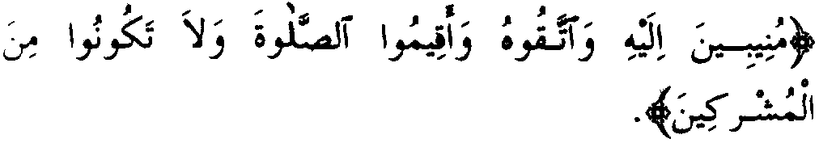

"Hep Allah'a dönüp itaat edin, O'ndan korkun ve namaz'ı kılın'da müşriklerden olmayın."
Rum Sûresi: 31
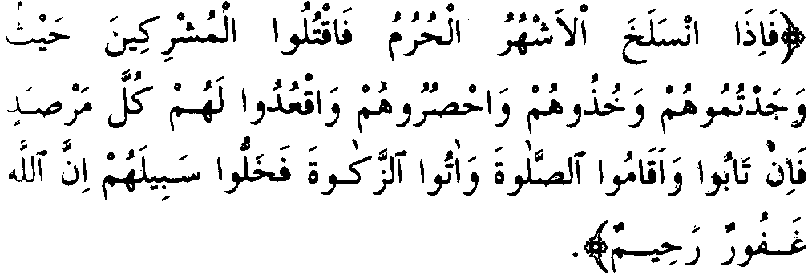
"Haram olan aylar "Zilhicce, Muharrem, Safer ve Kebiu'l-evvel" çıktığı zaman, artık o "müşrikledi" nerede lnılursamz öldürün; Onları yakalayıp esir edin, onları luıpsedin ve geçit yerlerini tutun, "eğer tevbe" ederler, ncmaz'ı kılıp zekât'larını verirlerse, kendilerini serbest lnrakın. Gerçekten Allah Gafur ve Rahim'dir."
Tevbe Suresi: 5
Subhânehu ve Teâlâ Resulüne ve mü'minlere hitaben, luıram olan aylar çıktıktan sonra müşriklerle mukatele ederek onları öldürmelerini emrediyor. Allah'u Azze ve ('elle katledilecek müşriklerin kıtalden önce yakalanıp geçit yerlerinin kesilip hapsedilmelerini, karılarının ve
çocuklarının esir edilip mallarının ganimet olarak alınmasını helâl kılıyor. Akabinde bütün bunlardan kurtulabilmeleri için üç şart zikrediyor.
1- Şirkden avdet ederek tevbe etmek. Ya'ni "kelime'i şehadeti" lisânen ikrar etmesi.
2- Namaz kılarak tevbe ettiğini amelle tasdik etmesi.
3- Zeket'ı eda etmesi.
Bu Uç şartı yerine getirdikleri an malları ve canlan müslümanlara haram olur, zira müslüman olmuşlardır.
Namazı terkedenin müşrik olduğunu beyan eden Hadis'i Şeriflerin zikri.
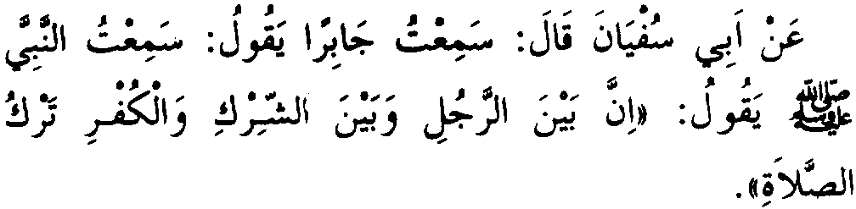
Ebu Süfyandan, dedi ki: Ben Câbir'den duydum şöyle diyordu: Ben Nebiyyu (S.A.V.)'den işittim şöyle buyuruyordu: "Şübhesiz ki, kişi ile "şirk ve küfür" arasında ki şey sâdece namaz'dır."
Bu Hadis'i Müslim (82) Ebû Davud (4678) Tirmizi (2619) Nesei (465) ve Ibnu Mâce (1078) rivayet etmişlerdir.
Cabir (R.A^) dan, (şöyle dedi): Nebiyyu (S.A.V.)'den, buyurdu ki: "namaz'ı terketmek ŞİRK'th,"
Bu Hadis'i Abdurrezzak Musannaf da (5009) Muhammed Ibnu Nasr Kitabu's-Salat da (888) Hibetullah'ıt-Taberi Usulu's-Sünne de (1513) ve Âcurri Şeria da (133) sahih bir senedle rivayet etmişlerdir.
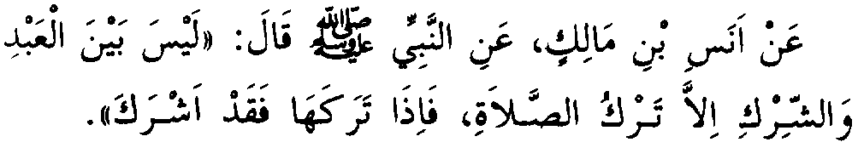
Enes (R.A.)'dan, (şöyle dedi): Nebiyyu (S.A.V.) buyurdu ki: "Kişi ile şirk arasında namazı terketmekten başka bir şey yoktur. Onu terkettiği zaman şirk koşmuştur."
Bu Hadis'i Ibnu Mâce (1080) ve Muhammed Ibnu Nasr Kitabu's-Salat da (897) rivayet etmişlerdir. Şeyh Elbâni Ibnu Mâce'nin sahihinde (880) tahric etmiştir.
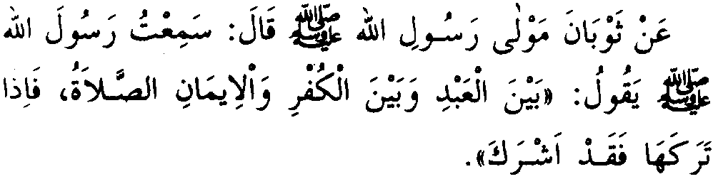
ResûluUah (S.A.V.)'in azadlısı Sevban (R.A.)'dan,
Resûlullah (S.A.V.)'i şöyle derken işittim dedi: Resûlullah (S.A.V.) buyurdu ki: "Kul ile küfür ve İman arasındaki şey, "namaz'dır" onu terkettiği zaman şirk koşmuştur."
Bu Hadis'i Hibetullah'it-Taberi Usulu's-Sünne de (1521) sahih bir senedle rivayet etmiştir. Ayriyeten Şeyh Elbâni Terğib'in Sahih'inde tahric etmiştir.
Yukarıdaki zikredilen Âyet ve Hadis'i Şerifler, "namaz'ı terk edenin Alleh'a şirk (ortek) koştuğunu ya'ni müşrik olduğunu isbat eden münakaşa götürmeyen açık delillerdir.
Subhânehu ve Teâlâ ise, kendisine şirk ya'ni ortak koşanları affetmeyeceğini haber veriyor.
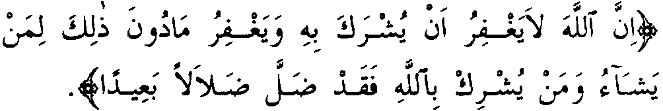
Muhakkak ki "Allah kendine ortak koşanlan bağışlamaz." Bu gUnahtan (şirkten) başkasını, dilediği kimseden bağışlar. Kim Allah'a ortak koşarsa, doğrusu haktan uzak bir dalâlete sapmıştır.
Nisa: 116
Başka bir Âyet'i Celile'de de kendisine ortak koşanların ebedi Cehennem'de kalacaklarını haber veriyor.
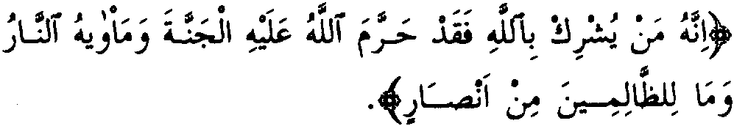
"Şüphesiz ki, kim Allah'a ortak koşarsa Allah ona Cennet'i haram kılmıştır. Ve barınacağı yerde Cehennem'dir. Zalimlerin hiç bir yardımcısı yoktur."
Mâide: 72
Bu bab'da ki Âyet ve Hadis'lerden çıkan hükümlerin hulasası.
1- Namazı terk edenin Allah'a şirk ya'ni ortak koştuğu.
2- Allah'a ortak koşanın'da hiç mağfiret olunmayacağı.
3- Mağfiret olunmayan müşrik'in de ebedi Cehennem'de kalacağı.
NAMAZI TERKEDENlN KÂFÎR OLDUĞU BABI
Bu mevzuda Allah Resulü (S.A.V.)'den rivayet edilen hadisler.
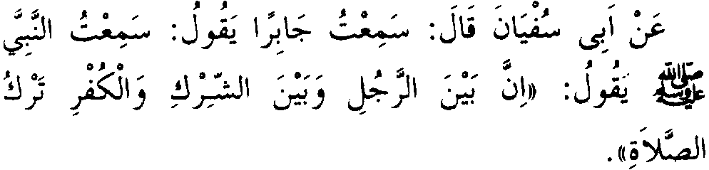
Ebû Süfyan'dan, dedi ki: Ben Câbir'den duydum şöyle diyordu: Ben Nebiyyu (S.A.V.)'den, şöyle derken işittim. "Şübhesiz ki, kişi ile "şirk ve küfür" arasındaki şey sâdece namazı terketmektir."
Bu Hadis'i Müslim (82) Ebû Davut (4678) Tirmizi (2619) Nesei (465) ve ibnu Mâce (1078) rivayet etmişlerdir.
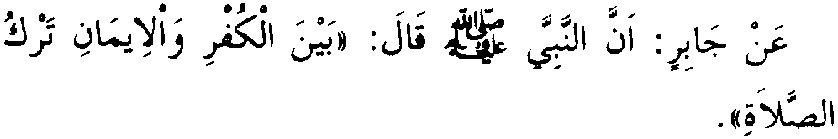
Câbir (Ibnu Abdillah) (R.A.)'dan, (şöyle dedi:) Nebiyyu (S.A.V.)'den, buyurdu ki: "iman ile küfür arasındaki şey namazı terketmektir."
Bu Hadis'i Tirmizi (2618) Muhammed Ibnu Nasr Kitabus-Salat da (887) ve Ibnu Ebi Şeybe iman da (44) sahih olarak rivayet etmişlerdir.
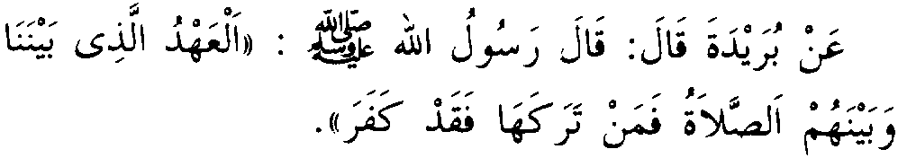
Bureyde (R.A.)'dan, şöyle dedi:
Resûlullah (S.A.V.) buyurdu ki: "Bizlerle onların (ya'ni münafıkların) arasındaki ahd (ya'ni onlarla mukatele etmemize mani olan) "namaz"dır. kim bu namazı terkederse kâfir olur."
Bu Hadis'i Tirmizi (2623) Nesei (1/231) Ibnu Mâce (1079) ve Ahmed (5/346) sahih olarak rivayet etmişlerdir. Ayriyeten Şeyh Elbani Terğib'in sahihinde tahric etmiştir.
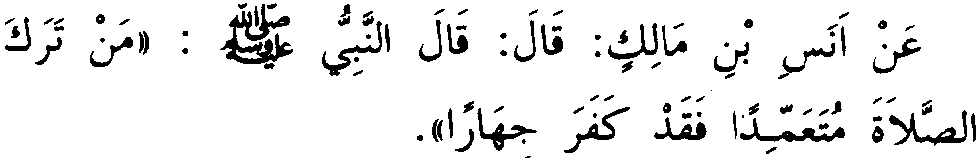
Enes tbnu Malik (R.A.)'dan, şöyle dedi:
Nebiyyu (S.A.V.) şöyle dedi: "Her kim ki, kasten
namazı" terkederse
açıkça küfre" düşmüştür." Bu Hadis'i Taberâni Evsafta rivayet etmiştir. Heysemi Mecmau-Zevaid'de (1/295) zikretmiştir.
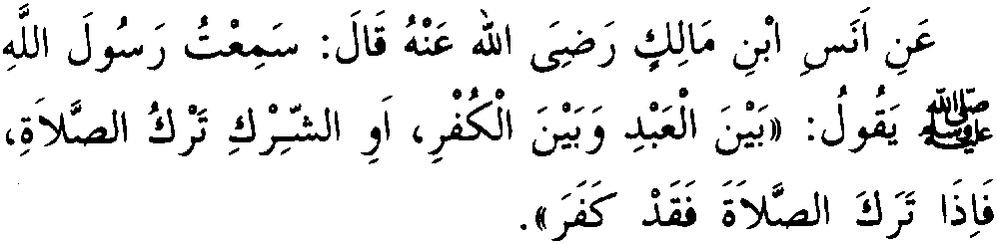
Enes (R.A.)'dan, Resûlullah (S.A.V.)'i şöyle derken işittim dedi: "Kişi ile küfür ve ya şirk arasındaki şey
namaz'dır. "namazı
terk ettiği zaman kâfir olur.
Bu Hadis'i Muhammed Ibnu Nasr Kitabus-Salat'ta (899) rivayet etmiştir.
Bu mevzuda Allah Resulü (S.A.V.)'in ashabından rivayet edilen eserler.

Ibnu Mes'ud (R.A.)'dan, "Kim namazı terkederse "kâfir" olur" dedi.
Bu Eser'i Taberâni Kebir de (8939) ve Âcurri Şeria da (133) sahih olarak rivayet etmişlerdir.

Câbir tbnu Abdillah (R.A.)'dan, "namaz kılmayan kâflr'dir" dedi.
Bu Eser'i Ibnu Abdu'1-Ber Temhid'de (4/225) sahih bir senedle rivayet etmiştir.

Ibnu Abbas (R.A.)'dan, şöyle dedi: "Her kim ki "namaz'ı" terk ederse "kâfir" olmuştur."
Bu Eser'i Muhammed tbnu Nasr Kitabu's-SaJat'ta (939) ve Ibnu Abdil'Ber * Temhid'de (4/225) sahih bir senedle rivayet etmişlerdir.
Ali Ibnu Ebi Talib (R.A.)'dan, şöyle dedi: "Her kim ki namaz'ı kılmazsa o kâfirdir."
Bu Eser'i Muhammed tbnu Nasr Kitabus-Salat'ta (*)33) Acurri Şeria'da (135) İbnu Ebi Şeybe Musannaf'da (10485) ve Iman'da (126) Beyhaki Şuabul'İman'da (41) ve Buhâri Tarihul'Kebir'de sahih olarak rivayet etmişlerdir
RESÛLULLAH (S.A,V.)'lN ASHABININ CEMl'SlNlN
DE NAMAZI TERK EDENlN KAFİR OLDUĞUNA
KÂlL OLDUKLARI BABI
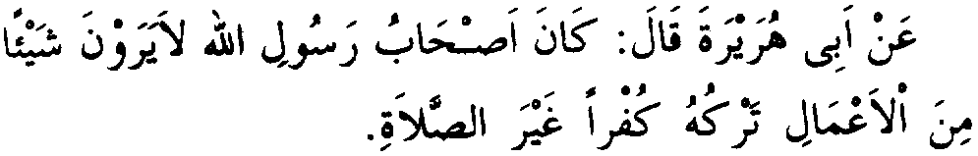
Ebû Hureyre (R.A.)'dan, şöyle dedi: Resûlullah (S.A.V.)'in Ashabı "namaz'dan" başka hiç bir amelin terkini "küfür" olarak görmezlerdi.
Bu Eser'i Hâkim Müstedrek'te (1/7) Tirmizi Sunen'de (2624) tbnu Ebi Şeybe MusannaFda (10495) ve Iman'da (137) ve Muhammed tbnu Nasr Kitab'us-Salat'da (948) sahih olarak rivayet etmişlerdir. Ayriyeten Şeyh Elbani Terğib'in sahih'inde (564) tahric etmiştir.
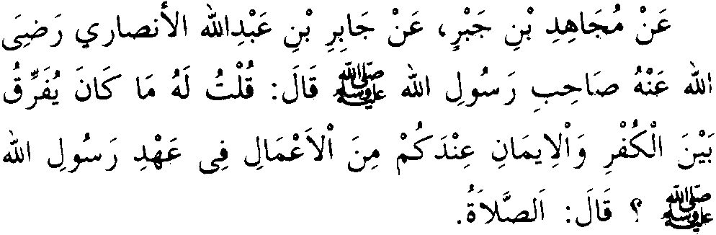
Mücahid Ibnu Cebr (R.A.)'dan, (O da) Câbir İbnu Abdullah (R.A.)'dan, Allah Resulüne arkadaşlık yapmış
birisidir. Kendisine dedim ki: Allah Resulü (S.A.V.)'in zamanında, sizce amellerden, küfür ile iman'ın arasını ayıran ne idi (diye sordum) (O da) "namaz" (diye cevab verdi.)
Bu Eser'i Muhammed tbnu Nasr Kitab'us-Salat'da (892) ve Hibetullahit-Taberi Usulü' s-Sünne'de (1538) Hasen olarak rivayet etmişlerdir. Ayriyeten Şeyh Elbâni Terğib'in sahih'inde tahric ederek Hasen demiştir.
NAMAZI TERKEDENİN DiNi OLMADIĞI BABI
Bu mevzuda Allah Resûlü'nden varid olan Hadis'i Şeriflerin zikri.
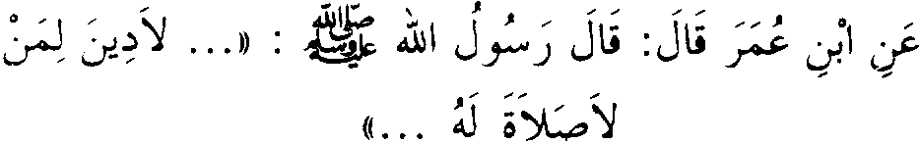
İbnu Umer (R.A.)'dan, şöyle dedi:
Resûlullah (S.A.V.) şöyle dedi:
... namaz'ı olmayanın din'i yoktur ...
Bu Hadis'i Tebarini Mu'cemus' Sağir da (60) hasen bir senedle rivayet etmiştir.
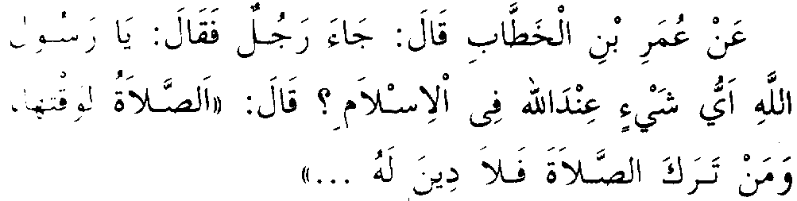
Umer Ibnu'l-Hattab (R.A.)'dan, şöyle dedi: Adamın i'i.i gelerek Resûlullah (S.A.V.)'e şöyle dedi: "Ya Kcsûlellah, Allah katında İslâm'da, (en efdal) olan nedir, söyler misin" Resûlullah (S.A.V.) de "Vaktinde n.unaz kılmaktır" dedi. "Zira namaz'ı terkedenin dini yoktu ..."
Bu Hadis'i Beyhaki Şuabu'1-lman da rivayet etmiştir. El-Kenz (21618)
Bu mevzuda Allah Resûlü'nün ashabından varid olan '•ser'lerin zikri.
İbnu Mes'ud (R.A.)'dan, şöyle dedi: "Her kim ki, NAMAZ'ı terkederse onun DİN'i voktur."
Bu Eser'i İbnu Ebi Şeybe Musannaf da (10446) ve iman da (47) Taberâni Mu'cemu'l-Kebir de (8942) Muhammed İbnu Nasr Kitabu's-Salat da (935) ve Beyhaki Şuabu'1-İman da (42) rivayet etmişlerdir. Ayriyeten Şeyh Elbâni Terğib'in sahih'inde tahric etmiştir.
Abdullah İbnu Amr (R.A.)'dan, dedi ki: "Namaz'ı terkedenin din'i yoktur."
Bu Eser'i Buhâri Tarihu'l-Kebir de (7/95) rivayet etmiştir.
NAMAZI TERK EDENİN ÎMAN'1 OLMADIĞI BABI
Ebû'd-Derda (R.A.)'dan, şöyle dedi: "Namazı olmayanım iman'ı da yoktur."
Bu Eser'i
Hibetu'llahi't-Taberi Usulu's-Sünne'de (1536) Muhammed İbnu Nasr el-Mervezi Kadru's-Salah da (945) İbnu Abdil-Ber Temhid de (4/225) hasen bir senedle rivayet etmişlerdir. Ve Şeyh Elbâni de Terğib'in sahihin'de (574) tahric etmiştir.
NAMAZI TERK EDENİN İSLÂM'DAN NASİBİ OLMADIĞI BABI
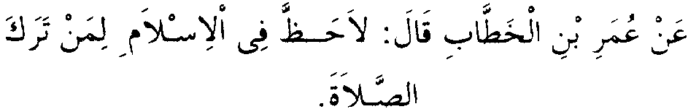
Umer İbnu'l-Hattab (R.A.)'dan, şöyle dedi: "Namazı terk edenin İslâm'dan nasibi yoktur."
Bu Eser'i İmam Malik (1/40) Dâre Kutni Sünen'de (2/52) Abdurrezzak Musannef da (5010) İbnu Ebi Şeybe Musannef da (10410) ve İman'da (103) ve Âcurri Şaria'da (134) sahih bir sened'le rivayet etmişlerdir.
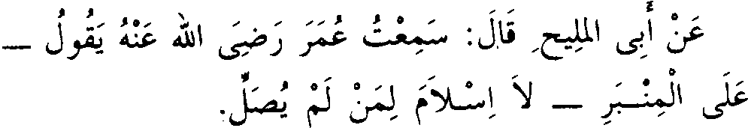
Ebû'l-Muleyh (R.A.)'dan, Umer (R.A.)'yu minberin üzerinden şöyle derken işittim dedi: "Namaz kılmayanın İslân'ı da yoktur."
Bu Eser'i Muhammed İbnu Nasr el-Mervezi Kadru's-Salah da (930) sahih bir sened'le rivayet etmiştir.
NAMAZI TERK EDENİN İSLÂM MİLLET'İNDEN ÇIKTIĞI BABI
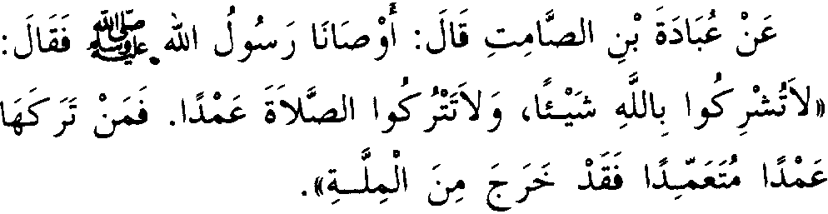
Ubade't-Ibnu' es-Samit (R.A.)'dan, şöyle dedi: Resûlullah (S.A.V.) bizeıŞöyle tavsiyede bulundu. Allah'a hiç bir şeyi ortak koşmayın. Namazıda bilerek
terketmeyin. Her kim ki, bilerek kasten "namaz'ı terkederse islâm millet'inden çıkmıştır".
Bu hadis'i Muhammed tbnu Nasr Kitabu's-Salat da (920) Hibetullah'i-Taberi Usulu's-Sünne de (1523) Abdurrahman tbnu Ebi Hatim Sünen'in de ve Taberâni Mu'cem'in de rivayet etmişlerdir.
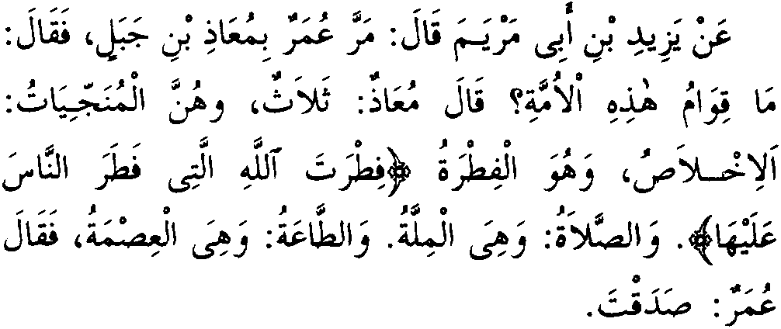
Yezid İbnu Meryem'den, şöyle dedi: Umer (R.A.) Muaz İbnu Cebel (R.A.)'nun yanından geçerken (Yâ Muaz) bu Ümmeti ayakta tutan nedir diye sordu. (Muaz'da cevaben bu ümmeti ayakta tutan esas) üçtür işte onlar kurtuluş vesileleridir, l- Ihlas (Tevhid) o ise İSLÂM'DIR. (Allah'ın insanları üzerinde yarattığı din), 2- Namaz o ise milliyettir, 3- İtaat o ise ismet'tir (yani hatalardan beri durmağa vesiledir.)
Bu Eser'i Taberi Tefsir'in de (21/40) ve Hibetullahi't-Taberi Usulu's-Sünne de (1530) rivayet etmişlerdir.
NAMAZI TERKEDENtN ALLAH'IN ZlMMET'tNDEN BERİ OLUDĞU BABI
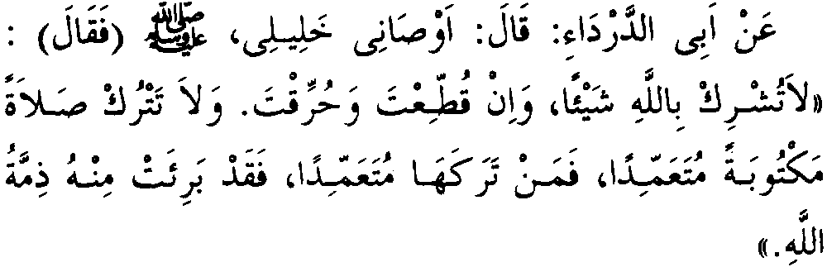
Ebu'd-Derda (R.A.)'dan, şöyle dede:
Dostum Muhammed (S.A.V.) bana şöyle tavsiyede bulundu. Parça parça kesilsende, yakılsanda, Allah'u Azze ve Celle'ye ortak koşma. Ve farz olan namazı bilerek terketme. Kim ki "farz olan namaz'ı bilerek terk ederse Allah'ın zimmet'i ondan beri olmuştur" dedi.
Bu Hadis'i Ahmed (5/238) îbnu Mace (4034) Taberâni Mu'cemu'l-Kebir de (20/233) Hibetullahi't-Taberi Usulu's-Sünne de (1524) ve Muhammed İbnu Nasr Kitabu's-Salat da (911) hasen bir senedle rivayet etmişlerdir. Ayriyeten Şeyh Elbani İbnu Mâce'nin sahihinde (3259) tahric etmiştir.
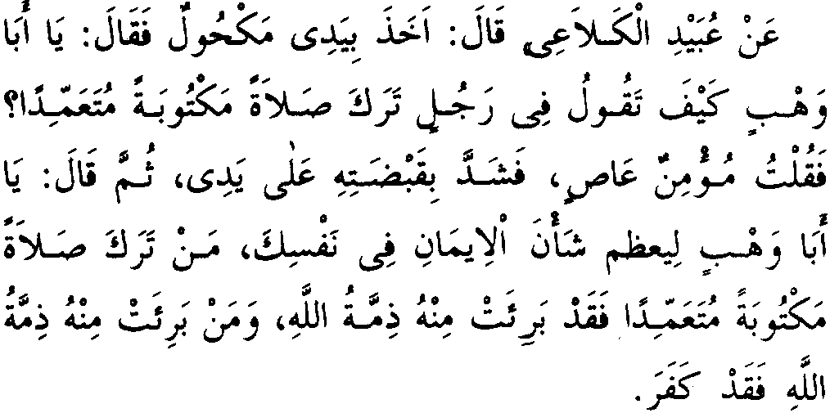
Ubeydu'l-Kelâi'den, şöyle dedi:
Mekhul (R.H.) elimden tutarak "Yâ Ebâ Vehb! Farz bir namazı kasten terk eden birisi için ne diyorsun?" dedi. Ben de "Âsi bir mü'mindir" dedim. Elimi daha fazla sıktı ve sonra şöyle dedi: "Yâ Ebâ Vehb! tman'ın şa'nı nefsinde daha azim olsun. Kim ki bir farz namaz'ını kasten terk ederse Allah'ın zimmet'i ondan beri olmuştur. Kimden de Allah'ın zimmeti beri "olduysa o kâfir olur."
Bu Eser' i Ibnu Ebi Şeybe iman da (129) ve Abdurrezzak Musannaf da (5008) sahih bir senedle rivayet etmişlerdir. Ayriyeten Şeyh Elbâni iman da yukarıdaki rakamda tahric etmiştir.
NAMAZI TERK ETMENiN KlBlR OLDUĞU KlBlR EDENİN DE CENNETE GlREMlYECEĞİ BABI
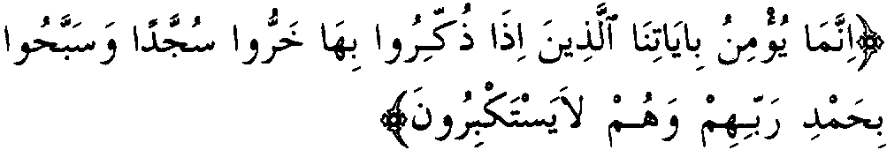
Âyet'lerimize öyle kimseler iman ederler ki, Âyetlerimizle kendilerine öğüt verildiği zaman, "secdeye kapanırlar ve Rab'lerine hamd ile teşbih ederlerde kibirlenmezler."
Secde Sûresi: 15
Subhânehu ve Teâlâ bu Âyet'i Kerime'de Âyet'lerine iman eden kişilerin, Kur'ân-ı Kerîm'deki Âyetlerle kendilerine öğüt verildiği zaman, ya'ni,

"Ey ResûlUm! iman eden kullarıma de ki namaz kılsınlar."
ibrahim Sûresi: 31
Bu ve bunun gibi Âyet'lerle Subhânehu ve Teâlâ kendisine inanan kullarına Kur'ân-ı Kerîm'de "namaz kılmaları için öğüt vermektedir" Allah'ın Âyet'lerine inananlar da bu Âyetler'le kendilerine öğüt verildiği zaman "kibir'lenmeden günde beş vakit Rab'lerinin önünde secdeye vanb ona hamd ve teşbih etmektedirler."
Kibirlenerek isyan edip Âyet'lerini yalanlayanlar için de şöyle buyurmaktadır.
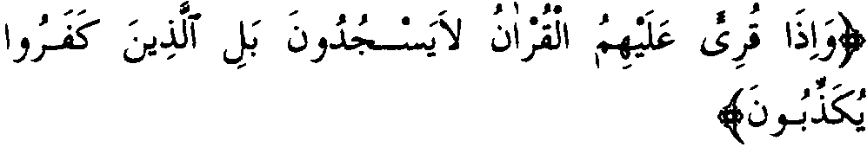
Kendilerine Kur'an (ya'ni "namaz kılın" emri okunduğu zaman, secde etmezler (ya'ni "namaz kılmaz'lar"). Daha doğrusu, o
"kâfir olanlar" (bu halleri ile (ya'ni namaz kılmayışları ile) Allah'ın azabından korkmayarak âhireti) tekzib ederler.
İnşikak Sûresi: 21/22
Onlara Rükû edin ya'ni "namaz kılın" denildiği zaman "itaat edip Rükû etmezler ya'ni namaz kılmazlar".
(Namaz kılmayarak, Allah'ın hükümlerini) yalanlayanların o gün vay haline.
Murselâl Sûresi: 48/49
Submhanehu ve Teâlâ Melekleri, Âdem'le imtihan etmek istediğinde, Melek'lere hitaben şöyle buyurdu:
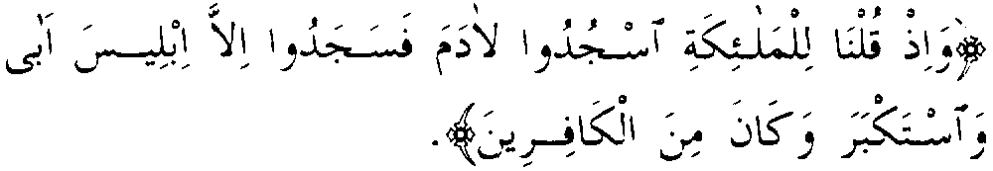
Biz, Melek'lere: Âdem'e secde edin, demiştik de bütün Melek'ler secde etmişlerdi. Ancak İblis secde etmekten yüz çevirip "kibirlendi de kâfirlerden oldu".
Bakara Sûresi: 34
İblis'in bu isyanını insanların isyanına misal verilmesine şaşılmasın zira Allah Resulü (S.A.V.)'den varid olan Hadis'i Şeriif bize, bu cesareti vermiştir.
Müslim İbnu Haccac (R.A.) "namazı terk edene kâfirlik isnadının beyanı babı" altında şöyle bir Hadis'i Şerif tahric etmiştir.
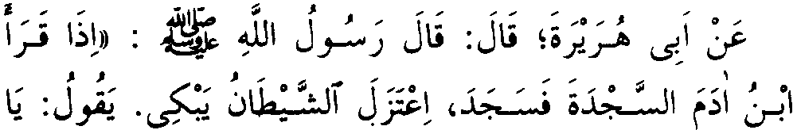
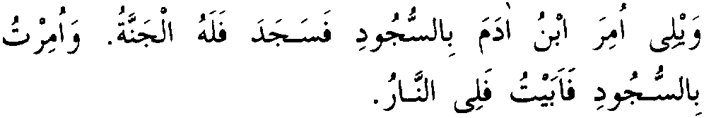
Ebu Hureyre (R.A.)'dan, şöyle dedi: Resûlullah (S.A.V.) buyurdu ki: "Âdem oğlu secde Âyet'ini okuyup secde ettiği zaman, şeytan ağlayarak uzaklaşır ve şöyle der: Ey helakim! Adem oğlu secde etmekle emrolundu da secde etti ve Cennet onun oldu. Halbuki ben de secde ile emrolunmuştum. Fakat ben, secde etmekten imtina etmiştim, artık ateş de benimdir.
Bu Hadis'i MUslim (81) rivayet etmiştir.
Bana ibâdet etmekten büyüklenib yüz çevirenler, muhakkak ki küçülmüş kimseler olarak Cehennem'e gireceklerdir.
Mu'min Sûresi: 60
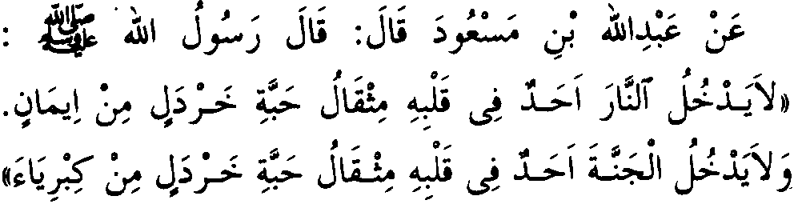
Abdullah îbnu Mes'ûd (R.A.)'dan, şöyle dedi: Resûlullah (S.A.V.) "Kalbinde hardal dânesi kadar imanı bulunan kimse Cehenneme girmez, "kalbinde hardal dânesi kadar kibir bulunan kimse de cennet'e girmez" buyurdu.
Bu Hadis'i Müslim (91) rivayet etmiştir.
NAMAZI TERK EDENÎN KIYAMET GÜNÜNDE
FlRAVN'LA, HÂMAN'LA, KARUN'LA VE UBEYY IBNU HALEP'LE BERABER OLACAĞI BABI
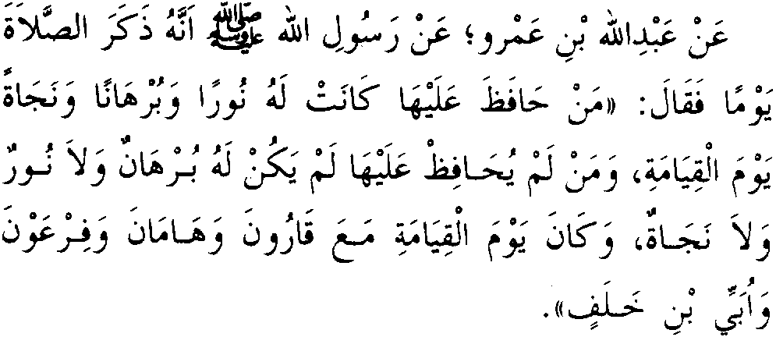
Abdullah Ibnu Amr, İbn'l-As (R.A.)'dan o da Resûlullah (S.A.V.)'den, naklederek (şöyle dedi:)
Bir gün Resûlullah (S.A.V.) namaz'dan konuştu. Dedi ki: "Her kim şu beş vakit namazı muhafaza ederse, namazı, kıyamet gününde ona nur, burhan ve nacat olur. Her kim ki de; beş vakit namazı muhafaza etmezse kıyamet gününde ona ne burhan ne nur ve ne de necat olur. "Kıyamet gününde de Karun'la, Haman'la, Firavn'la ve Ubeyy ibnu Halefle beraberdir".
Bu Hadis'i Ahmed (2/169) Darimi (2/301) ve Ibnu Hibban (1448) Âcurri Şeriada (135) Muhammed İbnu Nasr el-Mervezi Kitabû's-Salet'da (58) Taberani Kebirde Beyhaki Şuabû'1-iman da sahih bir senedle rivayet etmişlerdir.
tbnu Kayyım (R.A.) "kitabu's-salat" isimli eserinde hu Hadis'i Şerifi naklettikten sonra şöyle diyor. Namazı ı erk edenin hasseten bu dört kişi ile beraber olacaklarının /ikredilmesinin sebebi şudur ki, bu dört kişi küfür içişleridir. Burada bedi'i bir işaret vardır. Zira namazı terk eden, malının, mülkünün, riyasetinin veya ticaretinin meşkuliyyeti ile terk eder. Her kim ki, malının meşkuliyetiyle namazı terk ederse, "Karun'la" beraberdir. Mülkünün meşkuliyetiyle terk eden de "Firavn'la" heraberdir. Riyasetinin sebebiyle terk eden ise "Haman'la" beraberdir. Ticaretinin meşkuliyetiyle terk eden de "Ubeyy ibnu Halefle" beraberdir. İbnu Kayyım'ın sözü burada bitti.
NAMAZI TERK EDENlN KUR'ÂN-IN ÂYET'LERİNt VE AHİRETl YALANLADIĞI BABI
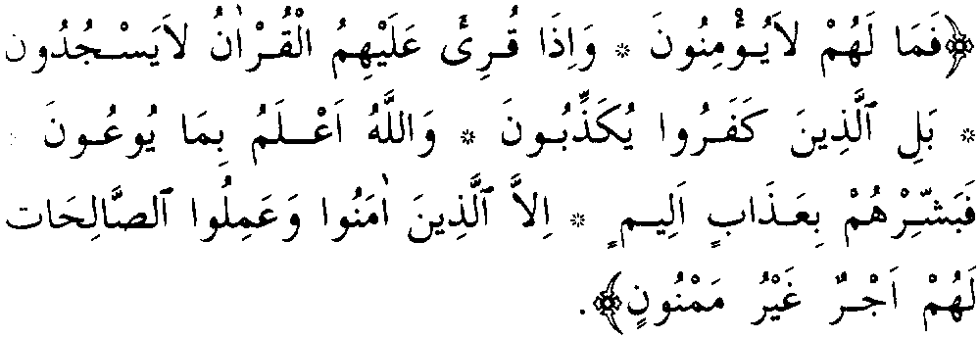
O halde, onlarda ne var ki, "iman etmezler" kendilerine "Kur'ân" ya'ni "namaz kılınız" îSdtf ij_Lii âyet-i okunduğu zaman, (Allah'ın emrine teslim olup da) "namaz kılmazlar". Daha doğrusu (namazı terk ederek) "kâfir olanlar hesab gününü yalanlıyorlar". Halbuki Allah, içlerinde ne sakladıklarını en iyi bilendir. Onun için (Ey Resulüm) sen onları "acıklı bir azab'la
müjdele". Ancak "iman edib de şalin ameller işleyenler müstesne" onlar için, bitmez tükenmez bir mükâfat var.
Inşikak Sûresi: 20/21/22/23/24/25
Bu Âyet'lerin hülasası şöyledir. Ne oluyor ki onlara, "namazın farz olduğu" Kur'ân'la bildirildiği halde "namazı eda ederek iman etmezler". Aslında "namazı terk ederek kâfir olanlar hesab gününe inanmıyorlar". Her ne
kadar lisânen iman ettiklerini bile söylemiş de olsalar. Zira Allah'u Azze ve Celle, onlar için Kur'ân'da şöyle buyuruyor.
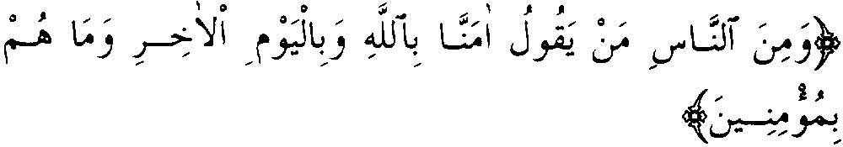
İnsanlardan bir kısmı vardır ki, biz "Allah'a ve âhiret gününe inandık" derler. Halbuki onlar, "iman edenler değillerdir".
Bakara Sûresi: 8
İnşikak Sûresi'ndeki Âyet'te devam ederek diyor ki: "halbuki Allah içlerinde ne sakladıklarını en iyi bilendir". Ya'ni lisânen Allah'a ve Âhiret gününe iman ettiklerini söyleyib de, "namaz kılmayanlar müslüman olduklarını isbat edemezler". Hem müslümanları da aldatamazlar. Onlar ancakkendi nefislerini aldatırlar.
Bakara Sûresi'nde devam ederek Subhânehu ve Teâlâ diyor ki:
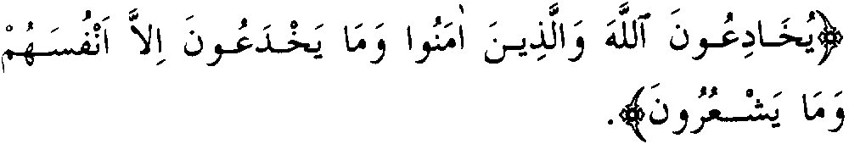
(insanlardan bir kısmı vardırki, biz Allah'a ve Âhiret gününe inandık derler. Halbuki onlar, iman edenler değillerdir.) Onlar bu halleri ile güya Allah'ı ve rr.ü'minleri aldatmaya çalışırlar. Bilmezler ki, onlar ancak kendi kendilerini aldatırlar.
Bakara Sûresi: 9
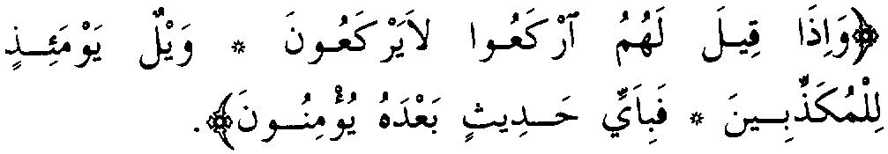
Onlara "namaz kılın denildiği zaman", itaat edib namaz kılmazlar. (Namaz kılmayarak Kur'ân'ın Âyetlerini) yalanlayanların O gün vay haline. Artık (bu ahmaklar) Kur'ân-ın Âyetlerinden sonra neye inanacaklar.
Murselât Sûresi: 48/49/50
"Tasdik etmedi, namaz da kılmadı. Ancak (Kur'ân-ın Âyetlerini) yalanladı, (amel etmekten) yüz çevirdi."
Kıyamet Sûresi: 31/32
NAMAZI TERK EDENlN ÂHİRET'TE ŞEFAAT EDENİ OLMAYACAĞI BABI
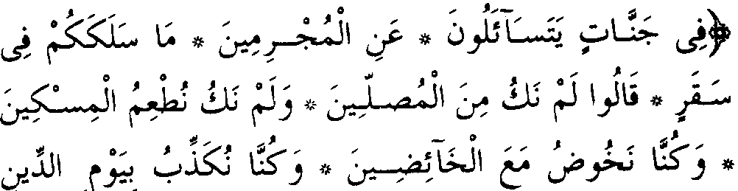
"(Kitab'ları sağ ellerinden verilenler) Cennettedirler: "mücrim'lerden" sorarlar. — "sizi bu sakar cehennem'ine sokan nedir?" Onlar şöyle derler. — "biz namaz kılanlardan değildik", yoksula yedirmezdik, batıla dalanlarla beraber dalıyorduk, "hesab gününiide yalan sayardık". Nihayet bize ölüm gelib çattı. Fakat (o vakit) "şefaat'cıların şefaat'ı onlara fâide vermez".
Müddesir Sûresi: 40/41/427 43/44/45/46/47/48
Âyet'i Kerîme'deki zikredilen "mücrim'lerin" yarın Âhirette "şefaat'cıların şefaat'mdan mahrum olmalarının sebebi" dört şey'e binaen'dir.
1- Nanaz kılanlardan olmadıkları için.
2- Yoksula yedirmedikleri için.
3- Kâfir'lerle oturup kalktıkları için.
4- Hesab gününü yalanladıkları için.
Bu dört sıfat ile muttasıf olan "mücrim'ler" yarın Âhiret'te kendilerine hiç bir "şefaat'cı" bulamıyacaklardır. Zikredilen bu dört sıfatların en tehlikelileri, "namaz'm terki ile hesab gününü yalanlamaktır" bu iki sıfat'ın herbirisi müstakilleri sahibini "İslâm'dan çıkaran" hasletlerdir. Kişi de bu iki sıfattan birisinin olması "İslâm'dan çıkmasına ve âhirette şefaat'cıların şefaat'mdan mahrum olmasına kâfidir" illa bu iki sıfat'ın bir arada olması gerekmez. Eğer illâ bu iki sıfat'ın bir kişide mevcud olduktan sonra ancak
"İslâm'dan çıkar ve şefaat'cıların şefaat'mdan o zaman mahrum olur" diyen çıkarsa bizde deriz ki, bu bir kaç bab önceki "namazı terk edenin âhireti yalanladığı babı"nda biz bu mes'eleyi güzelce açıkladık. Öyle de olsa zaten "namazı terk eden âhiret-i de yalanlamıştır" Binâen aleyh "şefaat'cıların şefaat'mdan mahrum olacaktır" halbuki, Resûlullah (S.A.V.)'in Şefaat'ı "ehli kebâir" içindir. Eğer "namazı terk eden" islâm'dan çıkmayıp büyük günahkârlardan olsa idi "âhirette şefaat'cıların şefaat'mdan mahrum olması gerekmezdi."

Enes Ibnu Mâlik (R.A.)'dan, Resûlullah (S.A.V.)'den, naklederek şöyle dedi:
Resûlullah (S.A.V.) şöyle dedi: "Benim Şefaat'ım, Ümmetimin ehli kebâirinedir."
Bu Hadis'i Ebû Dâvud (4739) Tirmizi (2435) tbnu Mace (4310) ve Ahmet (3/213) sahih birsenedle rivayet etmişlerdir.
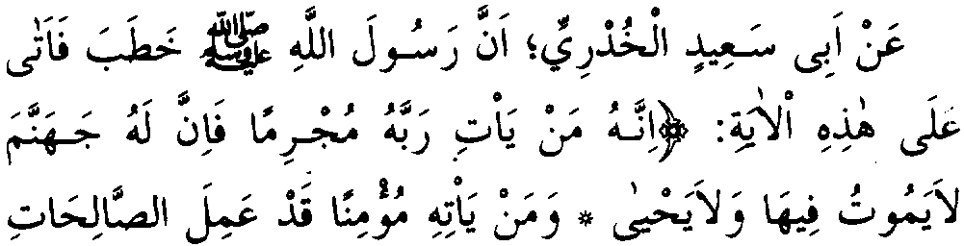
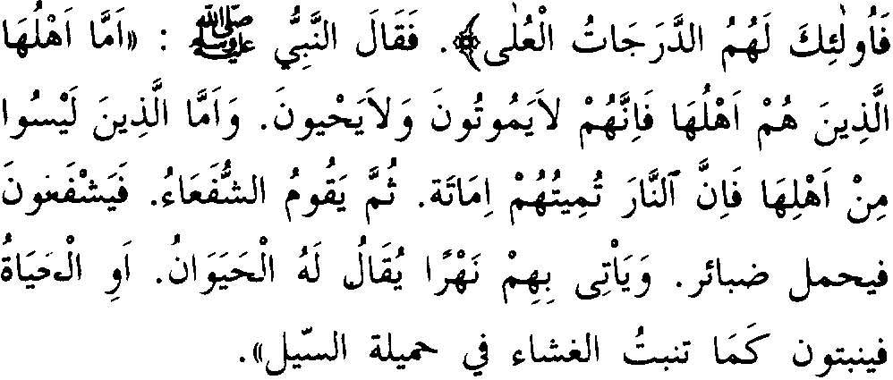
Mevzumuza daha da açıklık getiren başka bir Hadis'i Şerif de Resûlullah (S.A.V.) şöyle buyuruyor:
Ebu Said el-Hudri (R.A.)'dan, (şöyle dedi:)
Resûlullah (S.A.V.) (bir gün) hutbe irad eyledi de tam şu Âyet'e geldi. "Her kim Rabbine mücrim olarak varırsa, şiibhesiz ki ona cehennem var; orada ne ölür ne de hayat bulur". Kim de ona mu'min olarak, sâlih ameller işlemiş olduğu halde varırsa, işte onlarada en yüksek dereceler var.
Taha Sûresi: 74/75
"Cehennem ehli olanlar, (ya'ni ebedi orada kalacak olanlar) oralıdırlar, ne ölürler ne de yaşarlar". Amma ebedi Cehennem ehli olmayanları ise, Cehennem hafif bir ölümle öldürür, sonra (ya'ni azâblarırim müddeti bitince) "şefaat edecekler gelirler şefaat ederler". Onlardan bir topluluk alınarak "hayevan veya hayat" denilen bir nehre getirilirler. (Orada yıkanırlar) sonra da sel kenarında biten otlar gibi hayat bulurlar."
Bu Hadis'i Ahmed (3/20) ve Ibnu Mendeh
Kitab'ul-lman'da (820) sahih bir senedle rivayet etmişlerdir.
"Ey Allah'ın kulu! Yukarıda da okuduğun gibi kim Kabbine "mücrim" olarak kavuşursa, ya'ni namaz kılmaz olarak ölürse" ona Cehennem vardır, orada ne ölecektir, ne de yaşayacaktır. Artık o mücrim'ler" kendileri için < ehennem'de neler hazırlandığını düşünsünler." Subhanehu ve Teâlâ öyle demiyor mu Kur'an da?
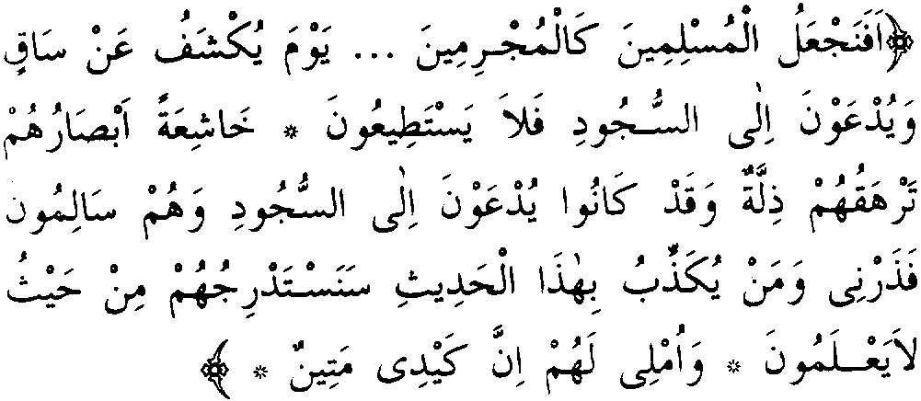
"Artık "miislüman'lara, mücrim'lere davrandığımız gibi mi davranacağız" ......... O Kıyamet gününde
Rabbul-lzzet'in "sâk'ı" açılacak da, bütün "mücrimler secde'ye çağrılacaklar; Fakat güçleri yetmeyecektir. Gözleri düşkün bir halde, kendilerini bir zillet saracaktır. Halbuki, vaktiyle (dünya'da) başları selâmette iken, bu "namaza davet olunuyorlardı da kılmıyorlardı". O halde (Ey Resulüm) (namaz kılmayarak) bu Kur'ân-ı yalanlayanları, sen bana bırak. Biz onları, bilemiyecekleri yönden derece derece azaba yaklaştırırız. Ben onlara mühlet veririm; çünkü benim azabım çok şiddetlidir.
Kalem Suresi 35/ .......
42/43/44/45
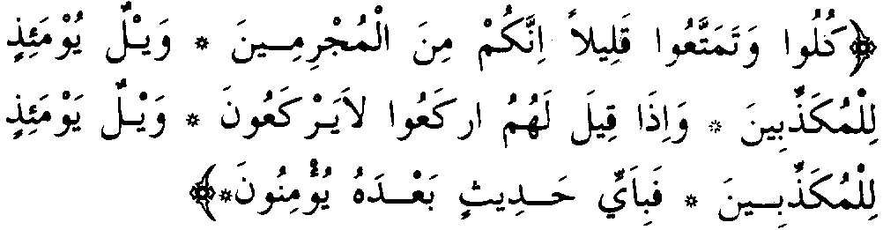
"Yiyin, zevk edin dünyada biraz; çünkü "miicrim'Iersiniz" (nasıl olsa âhirette "sakar" Cehennem'ine gireceksiniz).
Allah'ın hükümlerini yalanlayanların o gün vay haline
Onlara: "namaz kılın, denildiği zaman", itaat etmezler.
Allah'ın hükümlerini yalanlayanların o gün v< _, haline.
Artık (bu ahmaklar) Kur'ân'dan sonra hangi söze inanacaklar?"
Murselat Sûresi: 46/47/48 49 /50
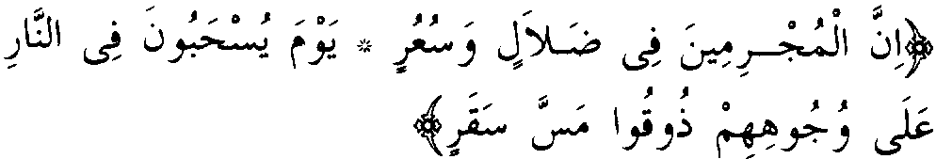
"Muhakkak ki "mücrim'ler" şaşkınhk ve çılgın ateşler içindedirler. O gün, yüzleri üstü ateşte sürünecekler; (ve onlara) — Tadın "sakar" Cehennem'inin dokunuşunu denilecek."
Kamer Sûresi: 47/48
NAMAZIN İSLÂM'DAN OLDUĞU BABI
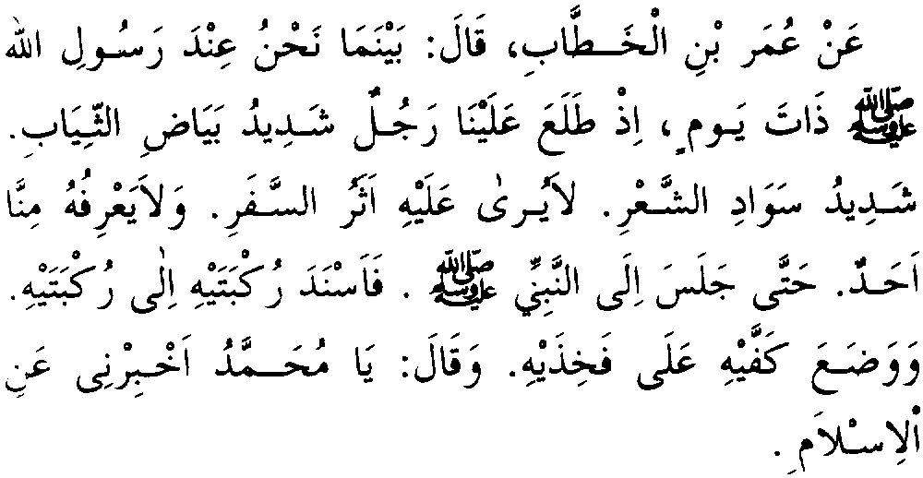
Umer İbnu'l-Hattâb (R.A.)'dan, şöyle dedi: Bir gün Resülullah (S.A.V.)'in yanında bulunurken birden bire yanımıza elbisesi bembeyaz, saçı simsiyah, üzerinde yolculuk eseri görülmeyen ve bizden de kendisini kimsenin tanımadığı bir zat çıkageldi. Nihayet Resülullah (S.A.V.)'in yanına oturdu. Öyle ki iki dizini onun iki dizine dayadı, iki avucunu da kendi dizleri üzerine koydu ve "Yâ Muhammed! Bana "İslâm'dan" haber ver" dedi.
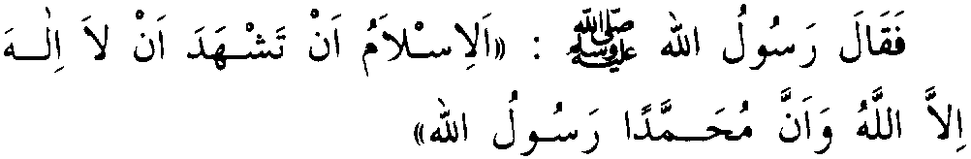
Resülullah (S.A.V.)"İslâm Allah'dan başka ilah olmadığına ve Muhammed 'in O'nun Resulü olduğuna şehad't etmendir" dedi.
Ebu Hureyre (R.A.)'ın rivayetinde ise şöyle naklolunmuştur.
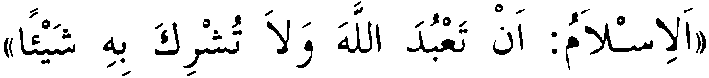
Resûlullah (S.A. V.)"lslâm Allah'a hiç bir şey'i ortak koşmadan ona ibâdet etmendir" (buyurdu:)
Ebu Hureyre (R.A.)'m, rivayetinin getirmiş olduğu açıklık şudur ki, "Allah'dan başka ilah yoktur, Muhammed Onun Resulüdür" demenin hakikati, "Allah'a hiç bir şey'i ortak etmeden ona ibadet etmektir". Zira mücerreden "kelime-i şihadet'in" teleffuzu hiç bir ma'na ifade etmemektir. Bu mevzudaki geniş izahımız daha ileride gelecektir, İnşa' Allah.
Cibril Hadis'i devam ederek, Resûlullah (S.A.V.) şöyle buyuruyor:
Ve "namazı ikâme etmendir" (Ebu Hureyre (R.A.)'ın rivayetinde ise) "farz olan namazı ikâme etmendir"
(buyurdu.)
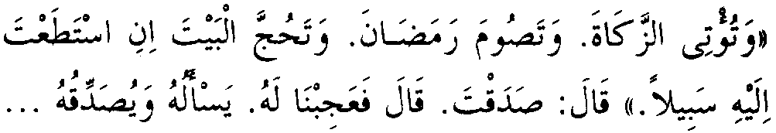
Ve "zekât'ı vermen", "ramazan orucuna tutman" yoluna gücün yeterse "Beyti hacc etmendir", buyurdu. O, (soruyu soran tanınmayan kişi) doğru söyledin dedi. Umer (R.A.) dedi. Umer (R.A) dedi ki: Biz ona hayret ettik, hem (bilmiyormuş gibi) soruyuor, ve de (biliyormuş gibi de) Resûlullah (S.A.V.)'i tasdik ediyordu..........
Bu Hadis'i Müslim (8/14) rivayet etmiştir.
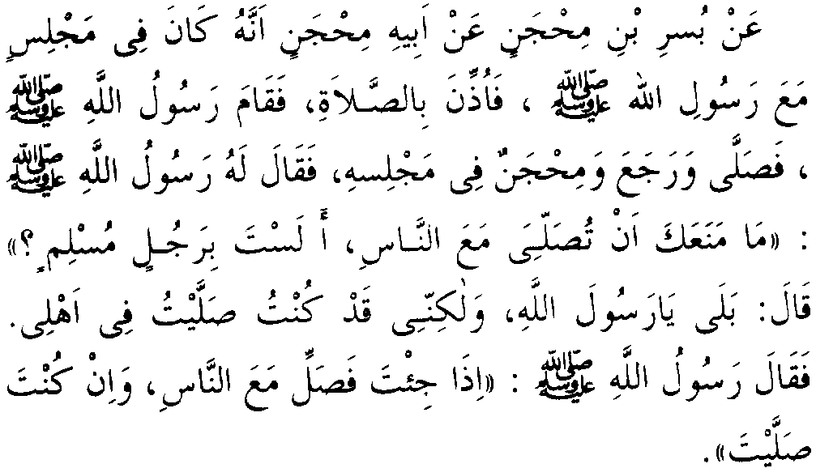
Mihcan (R.A.)'dan, (şöyle dedi:) Bir gün Resûlullah (S.A.V.) ile bir mecliste iken namaz için ezan okunur, Resûlullah (S.A.V.) kalkarak cemaat'a namazı kıldırıp yerine döner. Bakar ki Mihcan (R.A.) daha hâlâ yerinde, Resûlullah (S.A.V.) Mihcan (R.A.)'ya hitaben "senin cemaat'la namaz kılmana ne mani'i oldu ki, yoksa sen müslüman birisi değil misin?" dedi. Mihcan (R.A.) cevaben "Evet Yâ Resûlallah ben "müslüman birisiyim" ve lâkin ben bu namazı evimde kılmıştım" dedi. Resûlullah (S.A.V. )'de cemaate geldiğinde namazı evde kılmış bile olsan cemaatle namaz kıl buyurdu.
Bu Hadis'i Mâlik (1/132) Ahmed (4/34) Nesei (2/112) Ibnu Hibban (433) ve Hâkim (1/244) sahih bir senedle rivayet etmişlerdir. Ayrıyeten Şeyh El-Bani Silsiletü's-Sahihada (1337) tahric etmiştir.
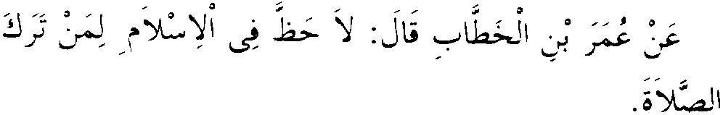
Umer İbnu'l-Hattâb (R.A.)'den, şöyle dedi: "Namaz'ı terk edenin İslâm'dan nasibi yoktur". Bu eseri Mâlik (1/40) Dâre Kutni (2/52) Abdurrezzak (5010) İbnu Ebi Şeybe Musanef'de (10410) İman'da (103) ve Ahmed Ahkam'un-Nisâ'da (225) sahih bir senedle rivayet etmişlerdir.
NAMAZ'IN ALLAH'A İMAN ETMEKTEN OLDUĞU
BABI
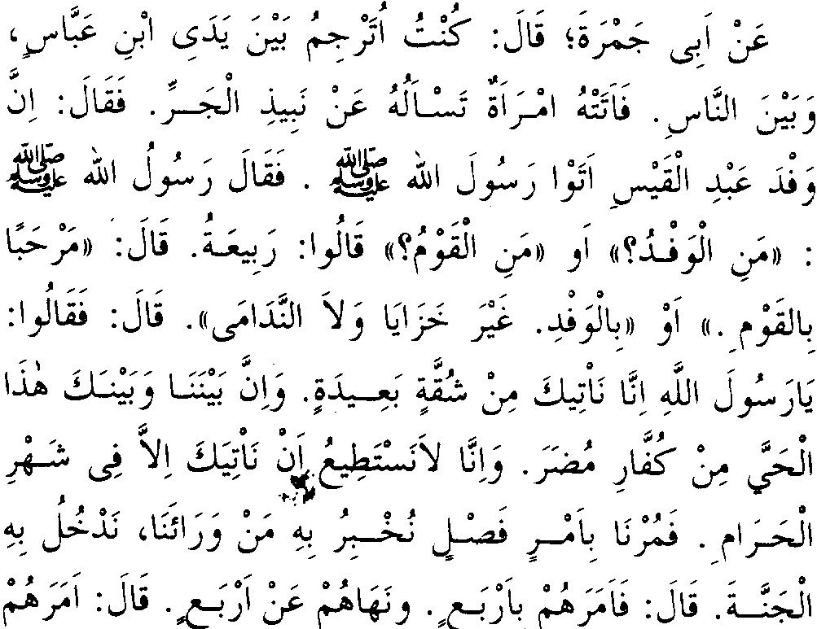
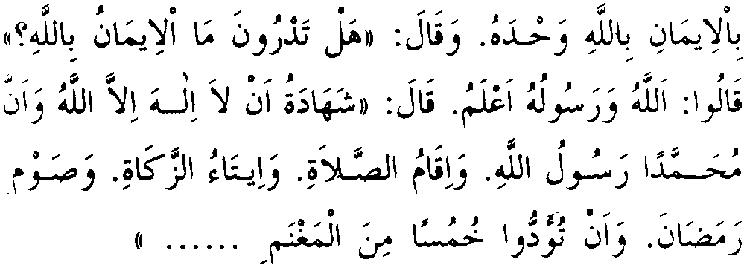
Ebu Cemre'den, şöyle dedi: Ben Ibnu Abbas (R.A.)'nun önünde onunla insanlar arasında tercümanlık yapıyordum. Derken tbnu Abbas'a bir kadın geldi. Ona "cer" denilen testinin şırasından soruyordu. İbnu Abbas ona şöyle dedi: Abdu'1-Kays heyeti Resûlullah (S.A.V.)'e geldi. Resûlullah (S.A.V.) "Siz kimlerin heyetisiniz? Yahut siz kimlersiniz?" diye sordu. "Biz Rabiadar.iz" dediler. "Cemaat hoş geldi. Yahut heyet hoş geldi, sefa geldi. Utanıcılar ve pişmanlık duyucular olmayarak" buyurdu. Bunun üzerine: "Ya Resûlellah! Biz sana çok uzak mesafeden geliyoruz. Seninle bizim aramızda Mudar kâfirlerinden şu kabile vardır. Biz sana, haram aydan başka bir zamanda gelmeye muktedir olamıyoruz. O halde bize özlü bir şey emret de geride bıraktıklarımıza da öğretelim ve o sebeble de Cennete girelim" dediler. Resûlullah (S.A.V.) onlara dört şey emretti, dört şeyden de nehyetti: Resûlullah (S.A.V.) onlara, "bir olan Allah'a iman etmeyi emretti" (sonra) "bilir misiniz bir olan Allah'a iman etmek ne demektir?" diye sordu. "Allah ve Resulü en iyi bilendir" dediler, ("tek olan Allah'a iman etmer") Allah'dan başka ilah olmadığına ve Muhammed'in Resûlullah olduğuna şehadet ^tmek, "namazı kılmak", zekâtı vermek, Ramazan orucunu tutmak ve ganimetin beşte birini tediye etmenizdir" buyurdu ..........
Bu Hadis'i Buhâri (53) ve Müslim (17) rivayet etmişlerdir.
Ey Allah'ın kulu! Yukarıdaki zikretmiş olduğumuz Hadis'i Şerif'de bir çok sağır kulakların duyup istifâde edeceği faideler vardır. Bu faideleri zikretmeden geçmek ilmi emânete ihanet edenlere göz yummak olacağından, herkesin anlayabileceği bir üslubla izah etmeyi münasib gördük. Hadis'i Şerifin muhtevi olduğu faideler şunlardır.
1- İslâm'ı öğrenmek isteyene ilk emredilecek şey'in "tek olan Allah'a iman etmek" olduğu.
2- "Tek olan Allah'a iman etmenin" ne demek olduğunu öğretiyor.
3- "Tek olan Allah'a iman'ın" sadece dil ile ikrar ve kalb ile tasdik olmayıp, cevarih ile amel etmenin'de bu ta'rife dahil olduğu.
4- Hasseten mevzumuz ile alakalı "namaz'ın Allah'a iman etmekeen olduğu".
Böylelikle bizde, "amel iman'dan cüz değildir kaidesiyle yürüyen, "namaz iman'dan" değildir diyen mürciiyye" taifesinin ve zamammızdaki avanelerinin en sesine bir şamar indirir, bize kitab ve sünnet'e uymayı nasib eden Rabbimize hamdederiz.
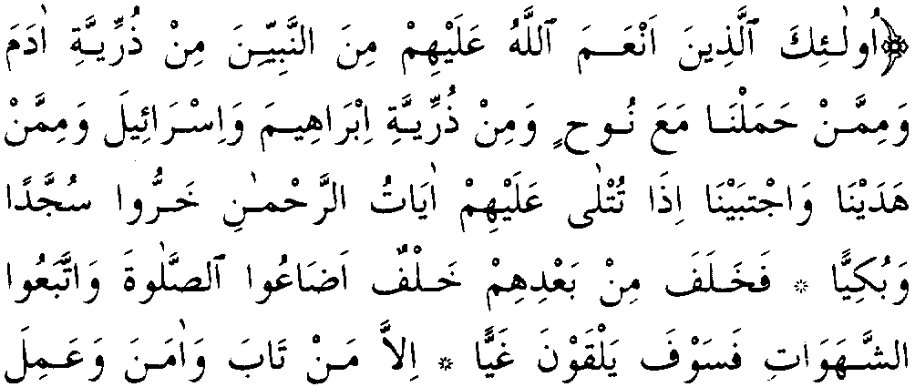
tşte bu adları geçenler, Allah'ın kendilerine ni'met ihsan ettiği peygamberlerden, Âdem soyundan ve gemide Nuh ile beraber taşıdıklarımızın neslinden, ibrahim ve israil neslinden, hidayete erdirdiğimiz ve seçtiğimiz kimselerdendir. Kendilerine Rahman olan Allah'ın (gibi) >^ ı^Lsi ayetleri okunduğu zaman, ağlayarak secdeye kapanırlardı".
Sonra, bu peygamberlerle, salih kimselerin arkalarından (kötü) bir nesil geldi ki, "namazı terk ettiler", şehvetlerine uydular; bunlar da Cehennemdeki "gayya" vadisini boylayacaklar.
Ancak "tevbe edip iman eden ve salih amel" işleyenler müstesna; çünkü bunlar, zerre kadar zulme uğratılmayacaklar, Cennete gireceklerdir.
Meryem Sûresi: 58/59/60
Ey Allah'ın kulu! Görüyorsun ki peygamberler ve salih kimselerden sonra gelen kötü neslin terk etmiş oldukları şey sadece namaz'dır. Eğer "namaz'ı terk edenin iman'ı olsaydı" hemen takib eden Âyette ancak tevbe edip iman eden ve salih amel işleyenler, müstesna" dermiydi? Rabbimiz ve Teâlâ.
Şehvetlerine uymaya gelince, artık "namaz'ı terk ettikten" sonra onları kötülükten koruyan kalkanları elden düşmüştür. Zira Subhanehu ve Teâlâ şöyle buyuruyor.
Ey ResûlUm! namaz'ı kıl. Gerçekten "namaz, kötü işten ve münker'den alıkor". Ankebut Sûresi: 45
Taberi (R. A.) meşhur Tefsirinde şöyle diyor: Allah'u Azze ve Celle'nin vasfetmiş olduğu namaz'ı terk eden kötü nesil" mu'min olsalardı Allah'u Azze ve Celle, İman edenleri onlardan müstesna etmezdi. Ve denilmiştirki. Zikredilen kötü nesil bu ümmet 'tendir bunlar Ahir Zaman'da olacaklardır.
Ata İbnu Rabah'da diyor ki: "Bu kötü nesil Ümmet'i Muhammed'dendir."
Mucâhid (R.A.)'da diyor ki: "Bu kötü nesil Kıyamete yakın, Ümmet'i Muhammed'in salihleri gittikten sonra gelecektir" diyor.
Taberi Tefsiri 16/99 Ey Allah'ın kulu! Subhanehu ve Teâlâ'nın Âyet'i
Kerime'de zikretmiş olduğu o kötü nesli tanıyabildiysen
dünya ve Ahirette felah'a erdin demektir.
İşte o kötü nesil namazı inkâr ederek değil sadece
şehvetlerine uyarak terkettiklerinden "gayya vadisini"
boylayacaklardır.
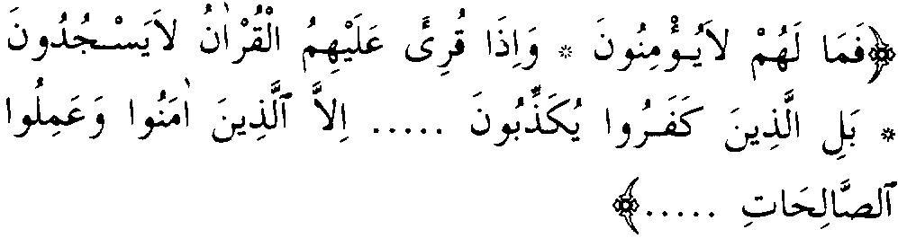
O halde, onlarda ne var ki, "iman etmezler" kendilerine "Kur'ân" ya'ni "namaz
kılınız" Âyet'i okunduğu zaman, (Allah'ın emrine teslim olup da) "namaz kılmazlar". Daha doğrusu (namazı terk ederek) "kâfir olanlar hesab gününü yalanlıyorlar" .... "ancak iman edib sâlih aneller işleyenler müstesna" ......
İnşikak Sûresi 20/21/22 — /— /25
Ey Allah'ın kulu! Yukarıdaki Âyet'i Kerime'de de görüyorsun ki. namaz'ı terk edenler iman etmemekle ve küfür'le itham ediliyorlar" sonra da "iman edenler onlardan müstesna kılınıyor" eğer namazı terk eden "kâfir" olmasa idi iman edenleı namazı terk edenlerden müstesna kılınır mıydı.
Ey Allah'ın kulu! Zannetme ki bu bizim anlayışımızdır. Zira Allah'u Azze ve Celle'nin kendilerinden razı olduğu sahabe böyle anlatıyor.
Ebu'd-Derdâ (R.A.)'dan, şöyle dedi: "namazı olmayanın iman 'ı da yoktur"............
Bu Eser'i abdul-Ber Temhid de (4/225) sahih bir senedle rivayet etmiştir. Ve Şeyh Elbâni Terğib'de (574) tahric etmiştir.
BİR VAKİT NAMAZI TERK EDENİN
YAPMAKTA OLDUĞU AMELLERİNİN BATIL
OLDUĞU BABI
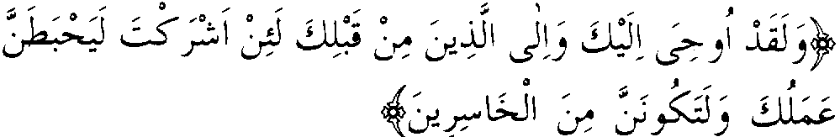
Gerçekten sana ve senden öncekilere şöyle vahy olundu: Eğer (sen bile) Allah'a ortak koşarsan, muhakkak amelin boşa gider. Ve elbette hüsrana uğrayanlardan olursun.
Zuraer Sûresi: 65
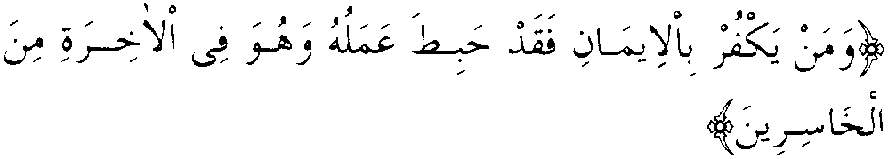
Kim küfrederse (ya'ni iman'ın mucibi olan amelleri yapmaz kâfir olursa) bütün yaptıkları batıl olmuştur: Ve o, Âhirette hüsrana uğrayanlardandır.
Maide Sûresi: 5
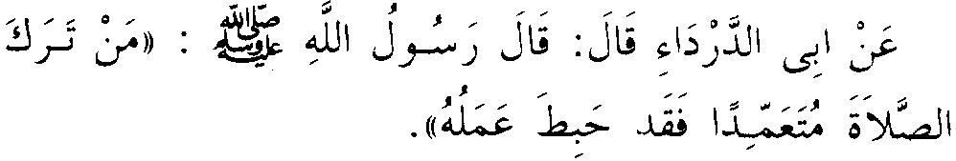
Ebû'd-Derda (R.A.)'den şöyle dedi: Allah Resulü (S.A.V.) buyurdu ki: "Her kim ki bilerek namazı terkederse bütün amellerini ibtal etmiştir."
Bu Hadis'i Ahmed Müsned'in de rivayet etmiştir. Heysemi Mecmua'z-Zevaid de bu rivayetin Ravileri Sahih 'in ravileridir demiştir.
Yukarıdaki zikredilen Âyet'i Kerimelerde, Allah'a şirk koşanın ve iman'ın mucibiyle amel etmeyip kâfir olanların, yapmakta oldukları amellerinin hepsinin batıl olduğunu ifâde etmektedirler.
Ey Allah'ın kulu iyi bilki geçen bablarda "namaz'ı terk edenen müşrik ve kâfir olduğunu" delilleriyle isbat etmiştik, tekrarına lüzum olmasa gerek. Eğer unuttuysan tekrar dönüp okuyabilirsin.
Umumi ma'na da Allah'a ve Resulüne isyan edenlerin amellerinin batıl olduğuna delâlet eden daha bir çok Âyet'i Kerime vardır ki bizim da'vâmızı te'yid eder.
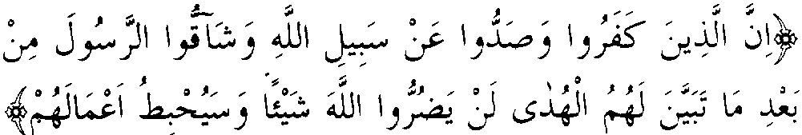
Gerçekten kâfir olub da Allah yolundan yüz çevirenler, hak kendilerine belli olduktan sonra peygambere karşı gelenler; Allah'a hiç bir şeyle zarar veremezler. "Allah onların amellerini boşa çıkarır".
Muhammed Sûresi: 32
Ey Allah'ın kulu "namazı terk ederek kfir oluş"
Allah'ın yolundan ayrılanlar. Sonra Kitab ve Sünnet 'ten kendilerine "namazı terk edenin kâfir olduğu" isbat edilip hak belli olduktan sonra Allah'ın Resulüne karşı gelenler bilmezlerini Allah'a hiç bir şeyle zarar veremezler.
Mevzumuza daha da açıklık getiren bir Ayet'i Kerime'de Subhanehu ve Teâlâ şöyle buyuruyor.
Onlara: "namaz kılın, denildiği zaman, zaman kılmazlar". Yalanlayıcıların o gün vay haline.
Murselat Sûresi: 48/49
Allah'ın en azim emirlerinden olan namaz emri kendisine ulaştığı halde Allah'a itaat edip'de namaz kılmayanlar bu isyanları ile yapmakta oldukları sair amellerimde batıl etmektedirler. Zira Allah ve Resulüne yapılan isyan, yapılan sair amelleri de batıl eder. Subhanehu ve Teâlâ Kur'ân'da şöyle buyuruyor.
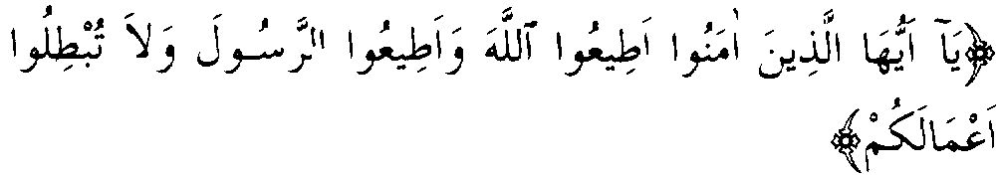
"Ey iman edenler Allah'a ve Resulüne itaat edin de amellerinizi ibtal etmeyin."
Muhammed Sûresi: 33
Yukarıdan beri zikredile gelen Âyetlerin hepsinin ma'nası umumidir. Ya'ni Allah'a ve Resulüne yapılan isyan ne olursa olsun yapılan sair amelleri batıl etmektedir. Mes'elemizi hususileştiren bir Hadis'i Şeıif de Resûlullah (S.A.V.) şöyle buyurmaktadır.
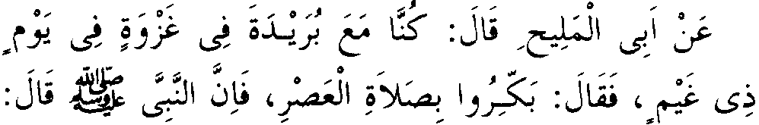
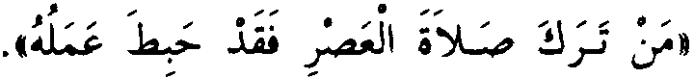
Ebu'l-Meliyh'den, şöyle dedi: Biz Bureyde (R.A.) ile bulutlu bir günde gazada bulunuyorduk. Burey'de (R.A.) bize hitaben ikindini ilk vaktinde kılınız dedi. Çünkü Resûlullah (S.A.V.) "Kim ikindi namazını terk ederse onun bütün amelleri boşa gitmiştir" dedi:
Bu Hadis'i Buhar! (553) rivayet etmiştir.
Ey Allah'ın kulu! Görüyorsun ki sadece bir ikindi namazını terk edenin bütün amelleri batıl oluyor da bütün ömür boyu hergünkü beş vakit namazını terk edenin hali ne olur, düşünebiliyor musun?
NAMAZI TERK EDENlN ALLAH'DAN KORKMADIĞI BABI
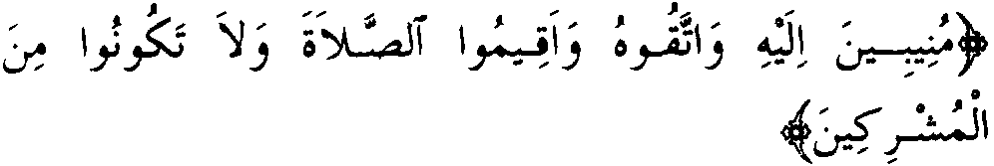
Hep Allah'a dönüb itaat edin. "O'ndan korkun VE namazı kılın da" Müşriklerden olmayın.
Rum Sûresi: 31
Ey Allah'ın kulu! Görüyorsun ki, Subhanehu ve Teâlâ kendisine iman eden kullarına "rablerinden korkarak namaz kılmalarını emrediyor". Ve ondan korkan kullarıda Rablerine itaat ederek secdelere kapanıyorlar. Bu Ayet'i Kerime'yi izah eden bir Hadis'i Şerifte şöyle rivayet olunmaktadır.
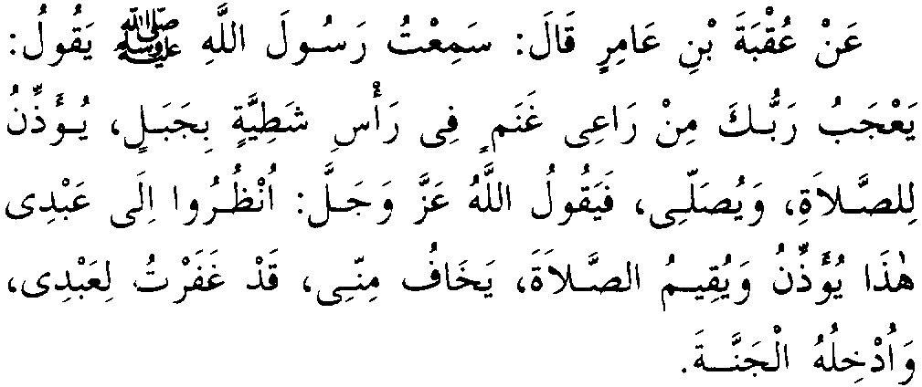
Ukbet' İbnu Amir (R.A.)'dan, Resûlullah (S.A.V.)'i şöyle derken işittiğini haber verdi: Resûlullah (S.A.V.) şöyle dedi: "Dağ tepelerindeki koyun çobanından Allah'u Azze ve Celle hoşlanır. Zira o namaz için ezan okur ve "namaz kılar". Buna binaen Allah'u Azze ve Celle şöyle buyurur. Şu kuluma bakın, ezan okuyup "namaz kılıyor ve benden korkuyor". Ben de o kulumun günahlarını mağfiret büyürdüm ve onu Cennetime koyacağım" der.
Bu Hadis'i Ebu Dâvud (1203) ve Nesei (2/20) Ahmed (4/145) İbnu Hıbban (260) ve Taberâni Kebir de (17/833) sahih bir senedle rivayet etmişlerdir. Ayrıyeten Şeyh El-Bâni Silsiletü's-Sahıda'da (41) tahric etmiştir.
Ey Allah'ın kulu! Görüyorsun ki, Allah'u Azze ve Celle "namaz kılan kulu için" kendisinden korktuğunu söylüyor. Ne dersin? "namaz kılmayan içinde" aynı söz söylenir mi? Eğer aynı kelime namaz kılmayanada söylenmiş olsa idi, "namaz kılan ile kılmayan" arasında hiç bir fark olmazdı. Bu sânı yüce Allah'ın adaletine
yaraşmaz. Hem sunuda iyi bil ki tek olan Allah'dan korkmak "la ilahe illallah'ın" iktizasındandır.
Bunu izah eden bir Âyet'e Kerime'de Subhanehu ve Teâlâ şöyle buyuruyor.

"Ben'den başka hiç bir ilah yoktur. Öyle ise ben'den korkunuz".
Nahl Sûresi: 2
DİN'DE EN SON TERK EDİLEN AMELİN NAMAZ OLDUĞU BABI
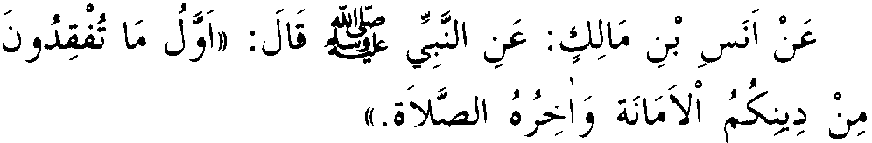
Enes İbnu Mâlik (R.A.)'den, (şöyle dedi:) Nebiyyu (S.A.V.) buyurdu ki: "Dininizden ilk terk edeceğiniz şey emanettir. En son da namazı (erkedensiniz."
Bu Hadis'i Ebu Nuays Hıylada (6/265 ve Ahbar'da 2/213 İbnu Mes'ud'dan Taberâni kebirde (9754) Haraiti Mekarim de (77) ve Taberâni Evsatta (1/138) Umer Ibnul-Hattab'dan sahih bir senedle rivayet etmişlerdir. Ve Şeyh Albâni Silsile'de (1739) tahric etmiştir.)
Evet din'den en son terk edilen "NAMAZ" olduktan sonra, artık o kişide dinden hiç bir şey kalmamıştır. Daha önceki bab'larda da Hadis'i Şerif de geçtiği gibi "namaz'ı olmayanın dini'de yoktur".
NAMAZI TERK EDENİN ÖLDÜRÜLECEĞİ BABI
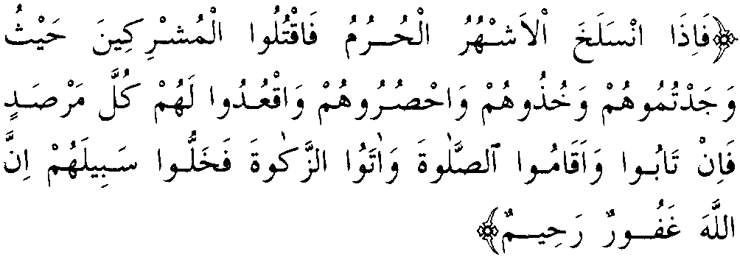
"O haram olan aylar (Zilhicce, Muharrem, Safer ve Rabiu'l-evvel) çıktığı zaman, artık "o müşrikleri nerede bulursanız öldürün"; onları yakalayıp esir edin, onları hapsedin ve geçit yerlerini tutun. "Eğer tevbe ederler, namazı kılıp zekâtlarını" verirlerse, kendilerini serbest bırakın. Gerçekten Allah Ğafur'dur Rahim'dir."
Tevbe Sûresi: 5
Subhânehu ve Teâlâ Resulüne ve Mü'minlere hitaben, Haram olan aylar çıktıktan sonra Müşriklerle mukatele etmelerini emrediyor. Allah'u Azze ve Celle katledilecek Müşriklerin kıtalden önce yakalanıp, geçit yerleri kesilip haspedilmelerini (ya'ni karılarını, çocuklarını ve mallarını Müslümanlara ganimet olarak helâl kılıyor.) Akabinde bütün bunlardan kurtulabilmeleri için üç şart zikrediyor.
l- Şirkten avdet ederek tevbe etmek. Ya'ni "kelime'i şehadeti" lisanen ikrar etmesi.
2- "Namaz kılarak" tevbe ettiğini amelle tasdik etmesi. Zira namaz kılmadığı müddetçe Kelime'i tevhidi tasdik etmemiştir. Bunun içindir ki, Subhânehu ve Teâlâ Kur'ân'da şöyle buyuruyor.

"Tasdik etmedi, "namaz'da kılmadı". Ancak yalanladı, (amel etmekten) yüz çevirdi."
Onlara: "Namaz kılın, denildiği zaman, namaz kılmazlar. Yalanlayıcılann o gün vay haline".
Murselat Sûresi: 48/49
Ey Allah'ın kulu! Âyet'i Kerime'lerden de anlaşıldığı gibi, Allah'u Azze ve Celle'nin "namaz kıl" emrine itaat etmemek, Allah'ın indirmiş olduğu hükümleri yalanlamaktır.
3- Allah'ın farz kilmiş olduğu "zekat'ı eda etmek'tir".
Bu şartları yerine getiren her kişinin canı, malı ve ırzı Müslümanlara haramdır. Bunların haricindeki günahları için allah Gafur ve Rahim'dir.
Buhari (R.H.) bu Âyet'i Kerîme'nin izahında şu Hadis'i Şerifi zikrediyor.
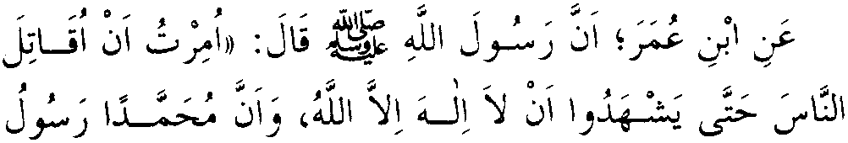
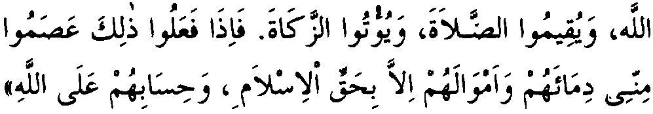
îbnu Umer (R.A.)'dan, (şöyle dedi:)
Resûlullah (S.A. V.) buyurdu ki: Allah'dan başka ilah olmadığına ve Muhammed'in Allah'ın Resulü olduğuna şehadet, "namazı kılana", zekâtı eda edinceye kadar insanlarla muharebe etmek bana emrolundu, Onlar bunları yapınca kanlarını ve mallarını benden korumuş olurlar. Ancak islâm'ın hakkı mukabili olmak müstesna, insanların (sair ve gizli işlerinden dolayı olan) hesabları da Allah'a âiddir.
Bu Hadis'i Buhari (25) ve Muşum (22) rivayet etmişlerdir.
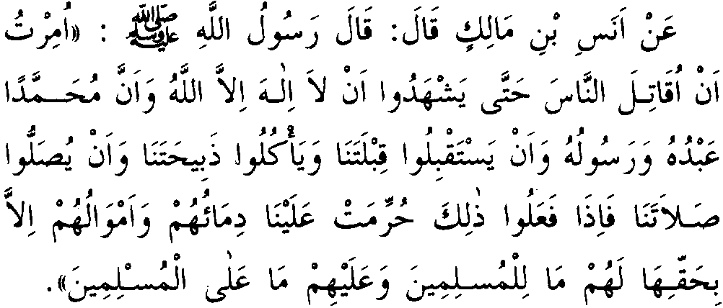
Enes îbnu Mâlik (R.A.)'dan, şöyle dedi: Resûlullah (S.A.V.) buyurdu ki: Ben insanlarla Allah'dan başka ilah olmadığına ve Muhammed'in O'nun kulu ve Resulü olduğuna şehadet edinceye, bizim Kıblemize dönünceye, bizim kestiğimizi yeyinceye ve bizim namazımızt kılıncaya kadar savaşmaklığım bana emredildi. Bunları yaptıkları
takdirde canları ve mallan bize haram olur. Ancak (islâm'ın hakkt müstesna) ve Müslümanların, lehte veya aleyhde sahib oldukları bütün hukuka sahib olurlar.
Bu Hadis'i Ebu Dâvud (2641) Tirmizi (2611) ve Ahmed (2/161/269) sahih bir senedle rivayet etmişlerdir.
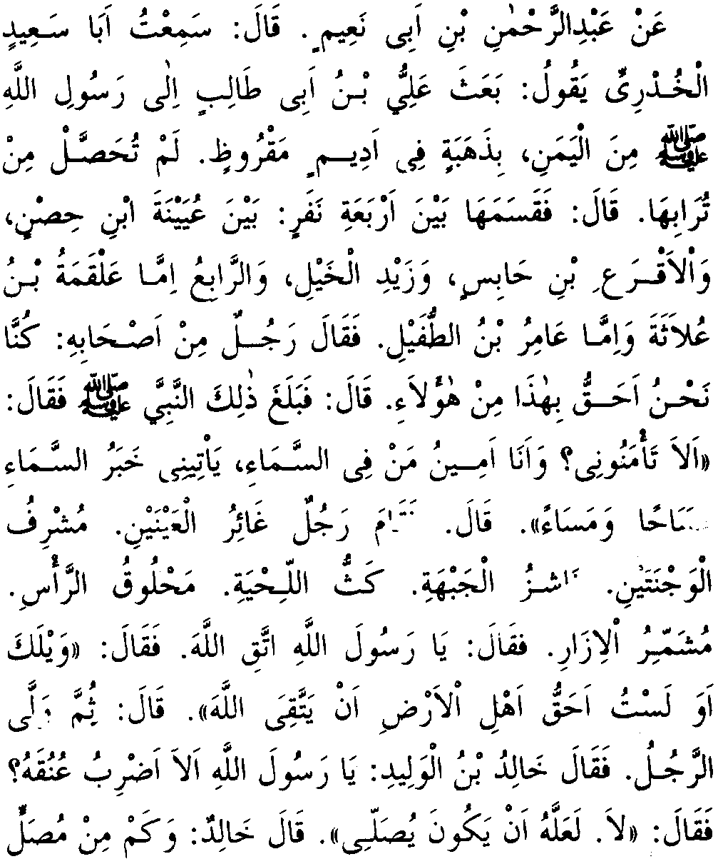
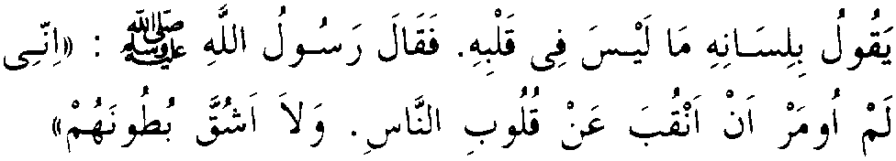
Abdurrahman İbnu Ebi Nuaym'dan Ebu Said' el-Hudri'den şöyle duyduğunu haber verdi: Ebu Said'el-Hudri dedi ki:
Aliyyu'bnu Ebi Talib (R.A.) Yemen'den Resûlullah (S.A.V.)'e tabaklanmış bir meşin içinde henüz toprağından tasviye edilmemiş altun cevheri göndermişti. Resûlullah bu altun cevherini şu dört kişi arasında paylaştırdı:
Uyeynetu'bnu Hısn, Akra'ubnu Habis, Zeydu'1-Hayl, dördüncüsü ya Alkametu'bnu Ulase idi yahud Amiru'bnu Tufeyl idi. Peygamberin sahabelerinden bir kimse:
"Biz bu ihsana bunlardan daha layık bulunuyorduk" dedi. Bu söz Resûlullah'a ulaşınca:
"Siz bana itimad etmiyor musunuz? Ben yedi kat semanın üstündeki Rabbu'l-İzzet'in Eminiyim. Sabah akşam bana gök yüzünün haberi (ya'ni Vahyi) geliyor" buyurdu. Bunun üzerine, iki gözü çökük, yanağının iki elmacığı çıkık, anlı yüksek, gür sakallı, başı tıraşlı, izarını yukarı çemremiş bir kişi ayağa kalkıb:
"Ya Resûlellah! Allah'dan kork" dedi. Resûllah:
"Veyl sana! Ben, yeryüzündeki insanların Allah'dan korkmaya en layıkı değil miyim?" buyurdu. Sonra o kimse arkasına dönüb gitti. Halid İbnu'l-Velid:
"Ya Resûlellah! Şunun boynunu vurayım mı?" dedi. Resûlullah (S.A.V.):
"Hayır vurma! "Namaz kılan birisi olabilir" dedi. Bunun üzerine Halid:
"Ya Resûlellah! Namaz kılanlardan nice kimseler vardır ki, onlar gönüllerinde olmayan şeyi dilleriyle söylerler" dedi. Resûlullah (S.A.V.) "ben insanların kalb'lerini açmaya, karınlarını yarmaya me'mur değilim"
buyurdu ...........
Bu Hadis'i Müslim (1064) rivayet etmiştir.
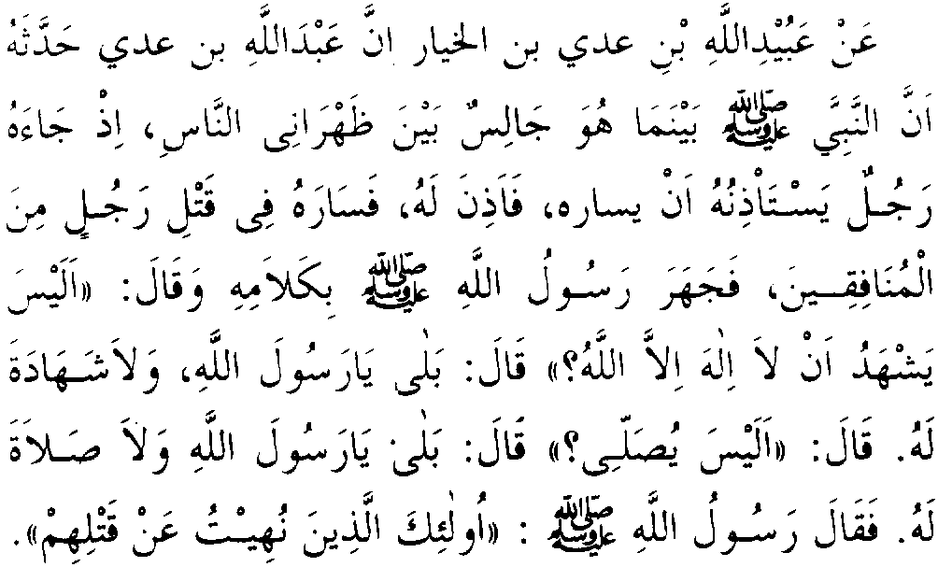
Ubeydullah İbnu Adiy'den, Abdullah İbnu Adiyy Resûlullah (S.A.V.)'den, tahdis ederek şöyle haber verdi. Resûlullah (S.A.V.) bir gün eshabının arasında otururken, bir adam cıkageldi. Resûlullah (S.A.V.)'le konuşmasında sesini yükselterek şöyle dedi: O kişi (yani öldürmeyi istediği adam için) "Allah'dan başka ilah olmadığına şehadet etmiyor mu?" "Evet ediyor Ya Resûlellah, fakat onun şehadeti yoktur." Resûlullah (S.A.V.) tekrar, "Pekiyi o adam namaz kılmıyor mu?" dedi. Adam da "Evet Ya Resûlellah, namaz kılıyor, fakat onun namazı yoktur" dedi. Resûlullah (S.A.V.)'de işte ben, Allah'dan başka ilah
ilah olmadığına şehadet edib, namazı kılanları öldürmekten nehy olundum" dedi.
Bu Hadis'i Ibnu Hıbban (12) ve Bey haki (8/196) rivayet etmişlerdir.
Ey Allah'ın kulu! Görüyorsun ki, bu bab'ın evvelinde zikretmiş olduğumuz Âyet ve Hadis'ler,
— Kelime'i şehadet'i ikrar etmeyeni,
— Namazı terk edeni,
— Zekât'ı eda etmeyenin, malının, canının ve ırzının müslüman'lara helâl kılındığını haber vererek öldürülmeleri gerektiğini emrediyor.
Takib eden Hadis'lerde de, sadece "namazı terk edenin dahi öldürüleceğini" isbat ediyor. Binaen aleyh bir kişinin öldürülmesi için illa üçünü birden terk etmesine lüzum yoktur. Zira sahih rivayetle sabittir ki, Ebu Bekr (R. A.) sadece zekât'ı terk edenlere karşı harb ilan etmiştir. Mevzumuzla alâkalı olmadığı için burada zikretmeye lüzum görmedik.
MÜSLÜMAN OLAN KİŞİYE ÖĞRETİLECEK İLK ŞEYİN NAMAZ OLDUĞU BABI
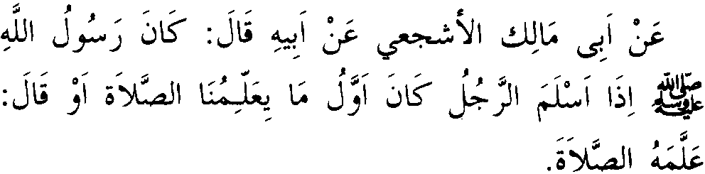
Ebu Mâlik Eşcei, babasından naklederek babasının şöyle dediğini rivayet etti: Allah' Resulü (S.A.V.) Müslüman olan kişiye ilk olarak namazı öğretirdi.
Taberani Kebir'de ve Bezzar Müsned'inde (338) sahih bir senedle rivayet etmiştir. Heysemi Mecmeûz-Zevaid' de Raviyeleri Ricâlü's-Sahih demiştir (1/293)
AHİRETE İLK HESABI SORULACAK AMELİN NAMAZ OLDUĞU BABI
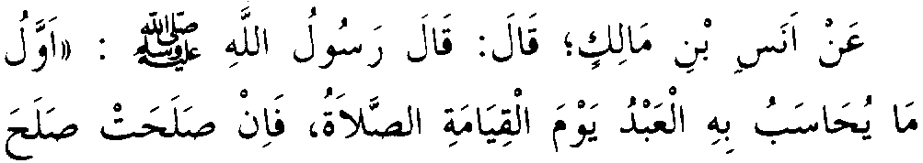
Enes İbnu Mâlik (R.A.)'dan, şöyle dedi: Resûlullah (S.A.V.) buyurdu ki: "Kulun, Kıyamet gününde hesabını vereceği ilk ameli "NAMAZIDIR". Eğer namazı salah bulursa (Ya'ni hesabından kurtulursa) sair amelleri de salah bulur. (Ya'ni sair amellerinin hesabıda kolay olur). Eğer namazı ifsâd olmuş ise (Ya'ni namazın hesabından kurtulamazsa) sair amelleri de ifsad olur. (Ya'ni sair amellerinin hesabından kurtulamaz.)
Bu Hadis'i Ibnu Mes'ud'dan Taberani Kebir de (10435) Ibnu Ebi Asım Evail de (35) sahih bir senedle rivayet etmişlerdir. Ve Şeyh Elbâni Silsile'de tahric etmiştir.
İSLÂM'DAKİ KARDEŞLİĞİN ANCAK NAMAZI KILMAKLA MÜMKÜN OLDUĞU BABI
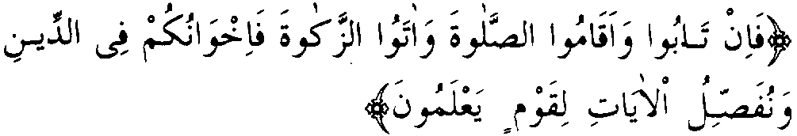
Eğer tevbe ederler, "namazı kılarlar ve zekâtı verirlerse, din'de kardeşleriniz olurlar". Biz Âyetleri, anlayacak bir kavme açıklarız.
Tevbe Sûresi: 1 1
Subhanehu ve Teâlâ bu Âyet'i Kerîme ile İslâm'daki kardeşliğin sadece namazı kılmakla mümkün olduğunu beyan ediyor. Zira namazı terk edenin "iman'dan ve islânT'dan çıkmasıyla bu kardeşliğin te'sisi muhal oluyor. Zira her "namaz"ı kılan "mu'min"dir, her "muh'min'de "kardiş"tir. Ve Subhanehu ve Teâlâ Kur'ân'da bunu izah eden bir Âyet'i Kerîme'de şöyle buyuruyor.

"Mu'min'ler ancak (din'de) kardeştirler." Hucurat Sûresi: 10
Madem ki "mu'minler din kardeşleridirler". Kardeş olandan başkalarım da kendilerine dost edinemezler. Zira Subhanehu ve Teâlâ Kur'ân'da Mu'min'lerden başkalarının dostluğunu kat'iyyetle yasaklıyor.
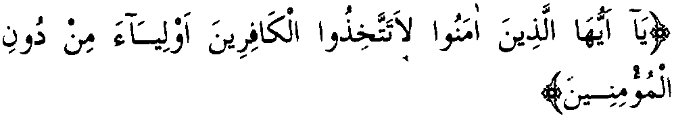
"Ey iman edenler! Mu'min'leri bırakıb da kâfirleri dostlar edinmeyin."
Nisa Sûresi: 144
"Namazı terk edenin de kâfir olduğunu", elinizdeki bu risalemiz isbat etmiştir.
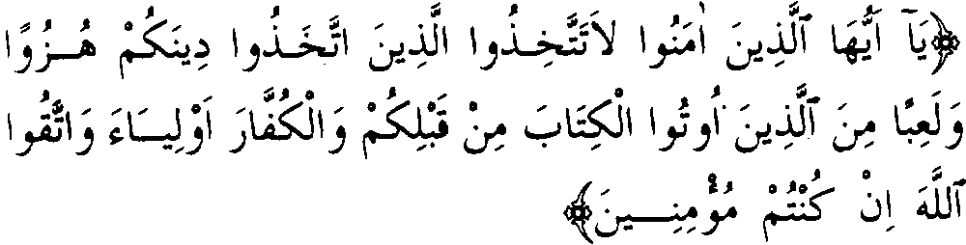
"Ey iman edenler! Ne sizden önce kitâb verilenlerden dininizi oyuncak ve eğlence yerine tutanları, ne de diğer kâfirleri dost edinmeyin. Eğer gerçek mu'min'lerseniz Allah'dan korkun."
Ve bunu takib eden Âyet'i Kerîme'de yukarıda zikredilen kâfirlerin istihzalarının ezan okunduğunda icabet edecekleri yerde namaza icabet etmemeleri ve namaz kılan mu'min'lerle eylenmeleri olduğunu beyan ederek şöyle buyuruyor.
Maîde Suresi 57
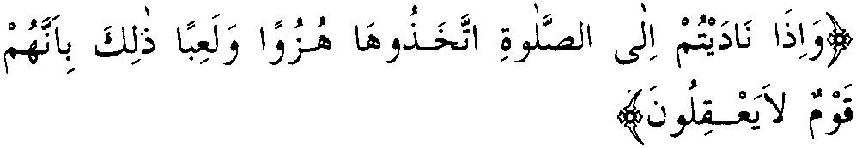
"(Ezan'la) birbirinizi namaza çağırdığınız zaman
"namaz'ı" bir eğlence ve oyun yerine koyuyorlar. Bu
davranışları, kendilerinin olmalarındandır.
aklı ermez bir topluluk
Mâide Sûresi: 58
Ey Allah'ın kulu! Bu âyet'i Kerîme'nin delaletiyle iyi anlamalısın ki, ezan'ı işittiği halde "namaz'a" icabet etmeyen ve Allah'ın emirlerini hiçe alarak istihza edenler bizim dostlarımız değillerdir. Bizim dostlarımız, Allah, O'nun Resulü ve "namaz kılan mu'min'lerdır". Subhanehu ve Teâlâ şöyle buyuruyor:
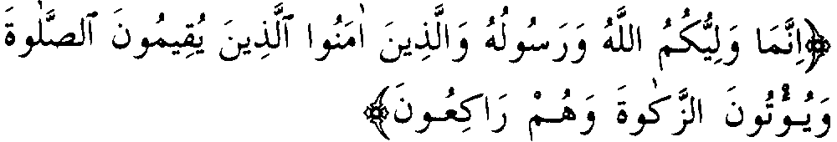
"Sizin dostunuz ancak Allah'la O'nun Resûlü'dür; bir de iman edenlerdir ki, onlar namaz'ı kılarlar" ve namaz kılar oldukları halde zekât verirler.
Mâide Sûresi: 55
NAMAZ'I TERK EDENÎN MÜSLÜMAN'A,
MÜSLÜMAN'IN DA NAMAZ'I TERK EDENE
MİRASÇI OLA.vı, BACAĞI BABI
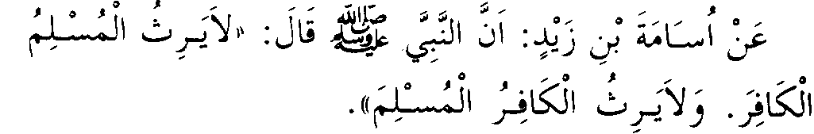
Usâme'-İbnu Zeyd (R.A.)'dan, (şöyle dedi:) Resûlullah (S.A.V.) buyurdular ki: "Müslüman kâfire, kâfir müslüman'a mirasçı olamaz.
Bu Hadis'i Buhâri (6764) Müslim (1614) Ebu Dâvud (2909) Tirmizi 42108) İbnu Mâce (2729) Dârimi (3002) Mâlik (2/519) ve Ahmed (2/200) rivayet etmişlerdir.
Ey Allah'ın kulu! Bundan önceki bablarda da okuduğun gibi "namaz'ı terk edenin kâfir" olduğunu isbat ettik, ayrıyeten burada zikretmeye lüzum olmasa gerek. Hadis'i Şeriflerin delaletiyle namazı terk edenin kâfir olduğuna kail olan, "ehli hadis'in" imam'ı olan Ahmed İbnu Hanbel'de "Namazı terk edenin Müslüman'a, Müslüman'ın da namaz'ı terk edene mirasçı olamıyacağına kail olmuştur. Kendisinden de şöyle bir rivayet nakl olunmuştur.
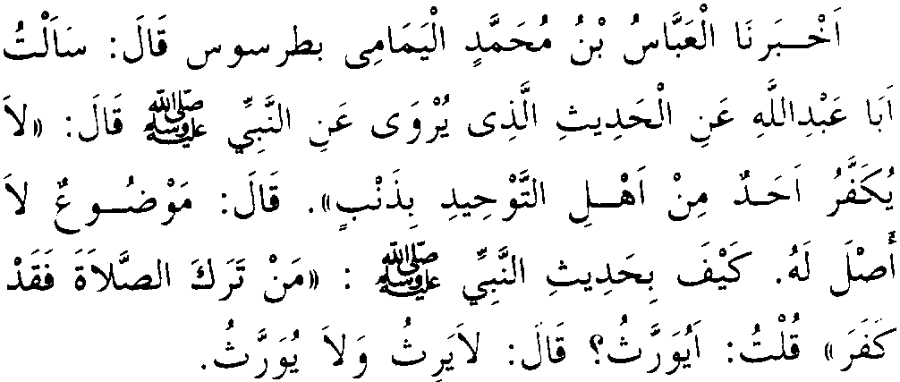
Abbas İbnu Muhammed el-Yemâmi Tarsus'da haber vererek şöyle dedi: Ebu Abdullah'a (ya'ni Ahmed İbnu Hanbel'e) Resûlullah'dan rivayet olunan, (Tevhid ehli hiç bir günah sebebiyle tekfir olunmaz) rivayetinden sordum. Şöyle cevab verdi: Bu rivayet "mevzu"dur, aslı yoktur.
Hem nasıl (sahih olsun ki), Resûlullah (S.A.V.)'den şöyle bir Hadis rivayet olunmuşken. "Her kim ki namazı
terk ederse kâfir olmuştur" dedi. Binâen aleyh dedim ki: Pekiyi "namaz kılmayandan miras alınır mı?" Cevaben de şöyle dedi: Hayır ne "miras alır ve ne de miras'ı alınır".
Ahmed Ibnu Hanbel Ahkamu'n-Nisa'da (208)
NAMAZ KILMAYAN ERKEK VE KADININ NİKÂHLARININ SAHİH OLMADIĞI BABI
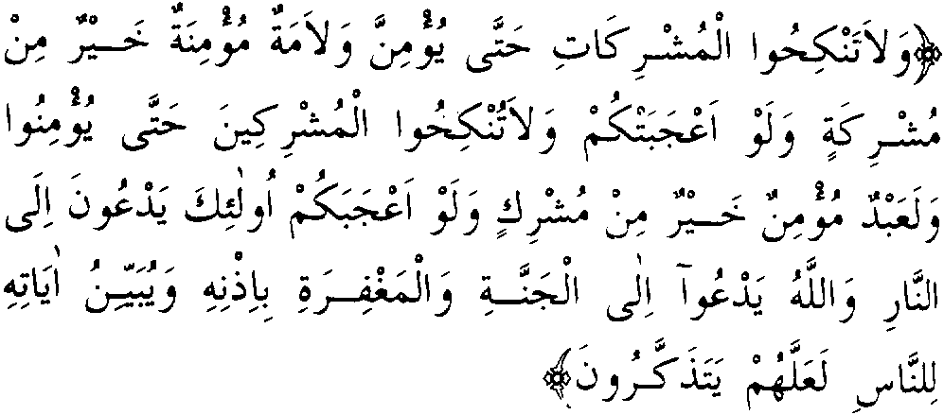
"Ey mu'minler! Allah'a şirk (ortak) koşan kadınlarla, onlar iman etmedikçe evlenmeyin. İmanı olmayan müşrik bir kadın sizin hoşunuzada gitse de, iman etmiş bir câriye elbette ondan daha hayırlıdır.
Müşrik erkeklere de iman etmedikçe onlara mu'min kadınları nikahlamayın; müşrik bir erkek sizin hoşunuzada gitse mu'min bir köle elbette ondan daha hayırlıdır. Onlar sizi Cehenneme çağırırlar. Allah ise izniyle Cennet'e ve mağfirete da'vet ediyor da Âyet'lerini insanlara beyan buyuruyor. Olur ki, düşünüp ibret alırlar."
Bakara Sûresi: 221 Ey Allah'ın kulu! Risalemizin başlarında "namazı
terk edenin müşrik olduğunu" isbat etmiştik, burada tekrarına lüzum olmasa gerek. Binaâen aleyh namazı terk eden her erkek ve kadın bu Âyet'i Kerîme'nin muhatabıdır.
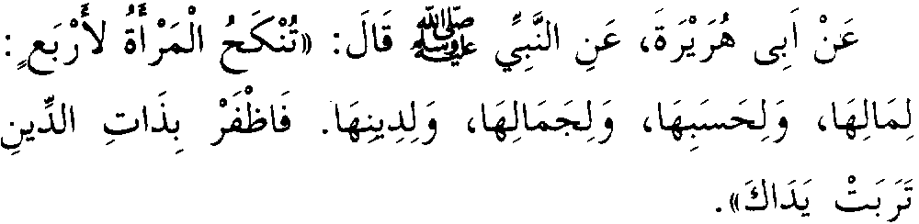
Ebu Hureyre (R.A.)'dan, (şöyle dedi:) Resûlullah (S.A.V.) şöylç buyurdu: "Kadın dört şey için nikâh edilir. Malı için, soyu için, güzelliği için, "dini için". Sen (bunlardan "dindar olanını) seçmeye çalış, değilse (âhirette) fakirliğe düşersin."
Bu Hadis'i Buhâri (3/16) ve Müslim (1466) rivayet etmişlerdir.
Ey Allah'ın kulu! Görüyorsun ki, Allah Resulü sadece dini olan kadınları nikahlamamızı emrediyor. Daha önceki bablarda da geçtiği gibi, Allah Resulü şöyle buyurmuyor mu?
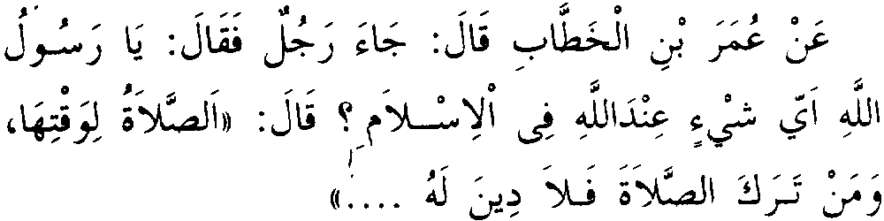
Umer İbnu'l-Hattâb (R.A.)'dan, şöyle dedi: Adamın biri gelerek Resûlullah (S.A.V. )'e şöyle dedi: "Yâ Resûlellah, Allah indinde İslâm'da, en efdal olan
nedir söyler misin?" ResÛlullah (S.A.V.) "Namazı vaktinde kılmaktır" dedi. "Zira namazı terk edenin dini yoktur".
Bu Hadis'i Beyhaki Şuab'ul l man 'da hasen bir senedle rivayet etmiştir. El-Kenz (21618)
Binaen aleyh "namazı terk eden kadının da dini yoktur" böylelikle şer'i bir nikâha müsâid değildir.
Ehli Hadis'in İmam'ı olan Ahmed İbnu Hanbei'den de şöyle bir kavil rivayet edilmiştir.
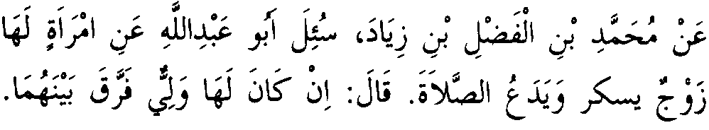
Muhammed İbnu'1-Fadl İbnu Ziyad'dan, (şöyle dedi:)
Ahmed İbnu Hanbel'e, kocası içki içip "namaz'ı kılmayan" bir kadın'dan soruldu, Ahmed İbnu Hanbel de cevaben, "Eğer o kadının velisi varsa ikisini ayırır" dedi.
Ahmed Ahkamu'n-Nisa (206)
NAMAZ KILDIĞI MÜDDETÇE HALİFEYE İSYAN EDİLEMİYECEĞİ BABI
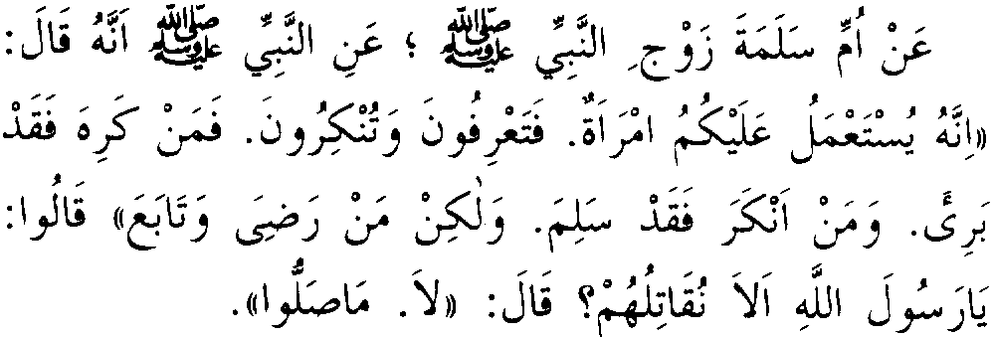
Peygamber'in zevcesi Ümmü Seleme (R.A.)'dan, o da ResÛlullah (S.A.V.)'den, ResÛlullah (S.A.V.) şöyle buyurdu: "Şu muhakkak ki, sizin üzerinize bir takım âmirler ta'yin olunacak da sizler onların işlerinden bazısını güzel göreceksiniz, bir kısmım da çirkin görüb inkâr edeceksiniz. Çirkin işi çirkin gören onun günahından beri olur. tnkâr ve red eden de günaha iştirakten salim olur. Fakat çirkin işe rızâ gösteren ve o işte faillerine tabi olan ise günahdan beri olmaz, cezadan salim kalamaz."
Sahâbiler: "Yâ Resûlellah! Böyle münker iş yapan âmirlerle mukatele yapmayalım mı?" diye sorduklarında ResÛlullah: "namazı kıldıkları müddetçe hayır" cevabını verdi.
Bu Hadis'i Müslim (1854) rivayet etmiştir.
Hadis'i Şerifin hülasası:
1- Namaz kıldığı müddetçe halifeye isyan edilemiyeceği.
Halife'den maksad devlet idarecisidir. İyi bilinmelidir ki, zamammızdaki devlet idarecilerinin hiç birisi, Hâlife değildir. Halife bile olmuş olsalardı hepsinin katledilmesi gerekirdi, zira hiç birisi namaz kılmıyor. Onlarla mukatele edecekleri yerde devlet reisi diye itaat edip, karşılarında el pençe duranların kulakları çınlasın.
2- Halifeler "namaz kılar bile olsalar" yaptıkları kötü işleri reddedip razı olmamak gerekir.
Namaz kılarak müslüman olduğunu isbat eden bir Halifenin yaptığı kötü işleri inkâr edip, razı olmamak gerekirse. Kâfir olduğu gün gibi aşikâr Allah'ın indirdiği hükümlerle istihza edercesine, Kur'ân'da tesettür diye bir
şey yoktur diyen idarecilere tâbi olup, yaptıklarına razı olan din yobazlarına ne demek gerekir ki, bilmem.
3- namaz kılmayan birisini kendisine idareci seçen, O idarecinin yapacağı bütün işlerden daha bidayette razı olmuş demektir ki, onu ihtiyar ediyor.
BİLEREK TERK EDİLEN NAMAZ'IN KAZASI OLMADIĞI BABI
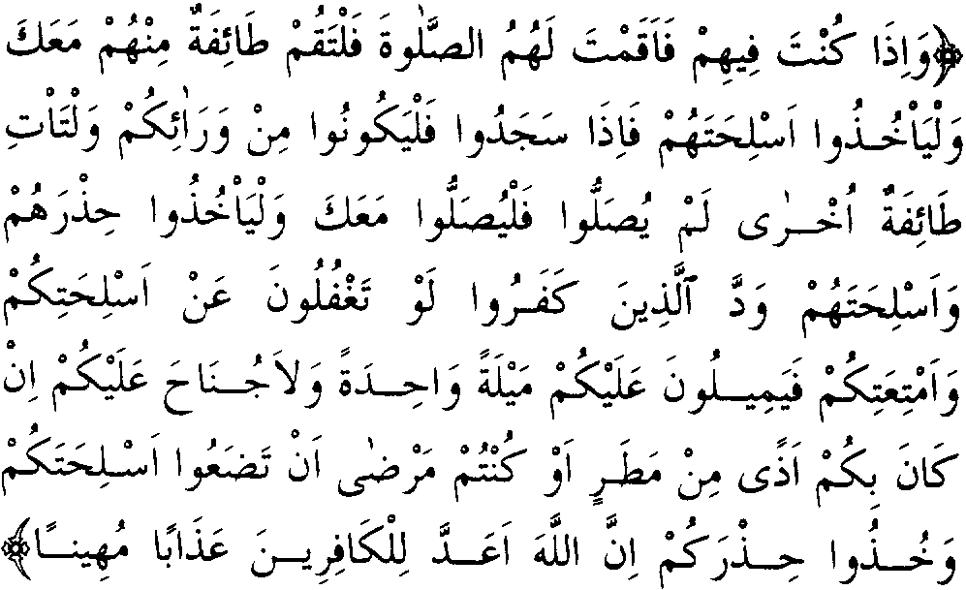
"Sen onların (askerin) içinde olup da (cebhede) onlara namaz kıldıracağın zaman, (askerini iki kısım yap) bir kısmı seninle namaz'a, diğeri düşman karşısında dursun. Hepsi de silahlarını yanlarına alsınlar. Seninle namazda olup bir rek'at kılanlar, düşman karşısına gitsinler. Düşman karşısında olup namaz kılmamış olanlar gelib, onlarda seninle bir rek'at kılsınlar. Ve onlar da tedbirli bulunarak silahlarını yanlarına alsınlar. Kâfirler arzu ederler ki, silah ve eşyalarınızdan gafil bulunasınız da, size ansızın bir baskın yapalar. Eğer yağmurdan dolayı size bir eziyet
olursa, veyahut hasta bulunursanız, silahlarınızı bırakmanızda üzerinize bir günah yoktur. Bununla beraber ihtiyat tedbirini alın. Allah kâfirlere hor ve rüsvay edici bir azâb hazırlamıştır."
Nisa Sûresi: 102
Ey Allah'ın kulu! Yukarıdaki Âyet'i Kerîme'de gördüğün gibi, insanın devamlı ölümle karşı karşıya kalabileceği harb meydanında bile Allah 'u Azze ve Celle namazın cemaatle kılınmasını emrediyor. Harbden daha tehlikeli namazın terkine sebeb olabilecek bir mazeret yoktur. Buna rağmen namazın terkine müsaade edilmiyor. Bilakis cemaatle kılınacağı "emri İlâhi" ile sabit oluyor.
Namazın kazası vardır diyenler, acaba o kaza edilecek namazın terkine hangi şer'i mazereti gösteriyorlar da, namazın kazası vardır diyerek hem Âyet'i hiçe sayıyorlar ve hem de bu azim ibadeti müslümanların nazarında basitleştirerek, binlerce insanın Âhirete müşrik ve kâfir olarak gitmesine sebeb oluyorlar. Hangi cılız omuzlarına böyle bir belâyı yükleniyorlar. Bakınız Subhanehu ve Teâlâ bu Âyet'i Kerîme'nin devamında ne buyuruyor.
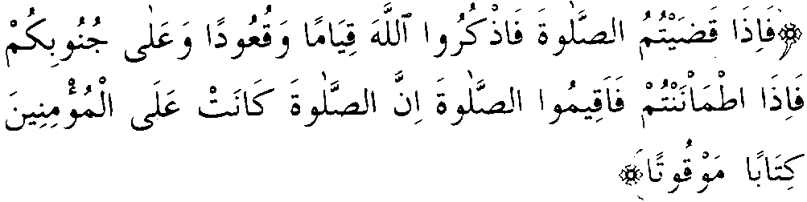
"(O korkulu zamanda) namazı kılıp, bitirdikten sonra ayakta iken, otururken, yanlarınız üzere yatarken Allah'ı zikrediniz. Sükûn ve emniyet hâline geldiğiniz vakit, namazı tam olarak kılınız. Çünkü namaz mü'minler üzerine, vakitleri belirli bir farz olmuştur".
Nisâ-Sufesi 103
Âyet'i Kerîme'nin bu kısmında Allah'u Azze ve Celle "namaz'm belli başlı vakitler içerisinde eda edilmesi gereken bir ibâdet olduğuna ferman ediyor"
Ey Allah'ın kulu! Görüyorsun ki, namazda "hac ve oruç" ibadetleri gibi kendisine has Allah'u Azze ve Celle'nin ta'yin ettiği vakitler içerisinde eda edilmesi gereken bir ibâdettir.
Nasıl ki "hac" Zilhicce'nin belli başlı günlerinde, "oruç" da Ramazan ayında eda edilmesi gerekir, vakitlerinden önce veya sonra bu ibâdetlerin üçer veya dörder misli fazlasıyla yapılması bu farizelerin yerine getirilmesi değildir, aynen de "namazın vaktinden önce veya sonra kılınması" bu azim ibâdetin eda edilmesi değildir. Ümmet bunda icmâ etmiştir. Nasıl olurda vaktinden evvel bu ibadetin eda edilmesine ruhsat vermeyen gayretkeşler, bile bile terk edilen bu azim ibâdetin vaktinden sonra başka bir zamanda kılınmasına ruhsat veriyorlar.
Dindeki mükellef olduğumuz bütün ibadetlerin vakit ve şekilleri "şâriu'l-hakim" olan Allah tarafından ta'yin edilir. Her kim ki Allah'u Azze ve Celle'nin belli başlı vakitler dahilinde eda edilmesini istediği bir ibadeti, kendisinin istediği bir vakitte eda etmeye kalkarsa, Allah'u Azze ve Celle'nin koymuş olduğu hükmü hiçe sayarak kendisi hüküm koyan bir "ilah" olmuştur.
Biz demiyoruz ki, namaz bazı şer'i mazeretlerle vaktinden başka bir vakitte kılınmaz. Kılınır fakat, nasıl ki bu ibâdetin belli başlı vakitlerde eda edilmesini "şariu'l-hakim" olan Allah tayin etmiştir, namazın kendi vaktinden başka bir vakitte kılınmasına cevaz veren şer'i mazeretleri de O ta'yin etmiştir. Kul kendi hevasına
göre Şer'i mazeret ta'yin etme selahiyetine sahib değildir.
NAMAZIN DA SAİR İBADETLER GİBl KENDİNE HAS BİR VAKTİ OLDUĞU BABI
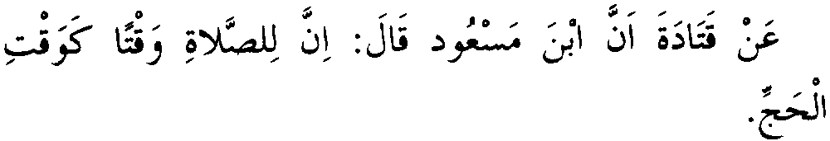
Katade (R.H.)'dan şöyle dedi:
İbnu Mes'ud (R.A.) şöyle dedi: "Şübhesiz ki namazın da hac gibi bir vakti vardır."
Taberani Kebir'de (9375) Abdurrezzak Musannaf'da (3747) ve İbnu'l-Münzir Evsat'ta rivayet etmişlerdir.
NAMAZIN VAKTİNDEN BAŞKA BİR VAKİTTE
KILINMASINA RUHSAT VEREN ŞER'İ
MAZERETLERİN BEYANI BABI
Bu mazeretler ise ikiye ayrılır.
İ- Vaktinden evvel kılınmasına cevaz veren mazaretler.
2- Vaktinden sonra kılınmasına cevaz veren mazeretler.
Vaktinden evvel kılınmasına cevaz veren mazeret şudur:
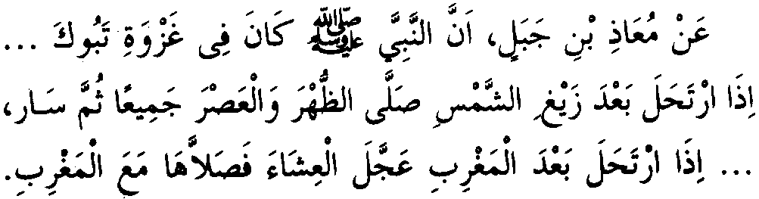
Muaz Ibnu Cebel (R.A.)'dan, (şöyle dedi:) Resûlullah (S.A.V.) Tebûk gazvesinde iken .........
Güneş batıya doğru kaydıktan sonra hareket etmeyi niyet ettiğinde öğle ile ikindiyi (öğle vaktinde) beraberce cem ederek kılar sonra hareket ederdi. ................. Güneş
battıktan sonra yola çıkmayı niyet ettiği zaman ise, yatsıyı acele ettirerek akşam namazı ile (akşamın vaktinde) cem ederek kılar, sonra hareket ederdi.
Bu Hadis'i Ebu Dâvud (1220) Tirmizi (2/438) ve Ahmed (5/241) sahih bir senedle rivayet etmişlerdir. Zikredilen Hadis'i Şerif'de seferde iken ikindiyi
öğlenin vaktinde öğle namazı ile, yatsıyı da akşamın
vaktinde akşam namazı ile kılınabileceğine ruhsat vardır. İyi biline ki, namazın kazasına ruhsat veren
gayretkeşler, sarih nas olduğu halde seferde cem etmeye
ruhsat vermemektedirler.
Vaktinden sonra kılınmasına ı cevaz veren mazeretler ise şunlardır.
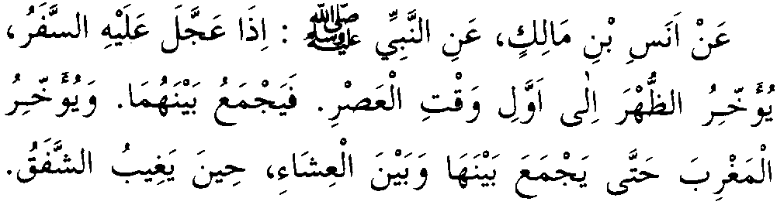
Enes Ibnu Mâlik (R.A.)'dan,
Resûlullah (S.A.V.)'den, haber vererek şöyle dedi: Yolculuk acele sürüp gittiği zaman Resûlullah (S.A.V.) öğleyi, ikindinin ilk vaktine kadar bırakır, müteakiben her iki namazı cem' ederdi. Akşam namazını da kızıllık kayb
olana kadar geciktirir, sonra yatsı namazı ile cem' ederdi..
Bu Hadis'i Müslim (704) rivayet etmiştir
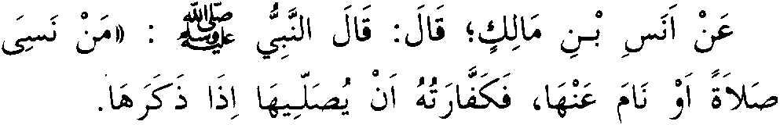
Enes Ibnu Mâlik (R.A.)'dan, şöyle dedi: Nebiyyu (S.A.V.) buyurdu ki: "Her kim ki namazı unutarak veyahut uyuyarak kılmazsa, hatırladığında veyahut uyandığında kılsın, bundan başka o namazın kefareti yoktur.
Bu Hadis'i Buhâri (597) ve Müslim (684) rivayet etmişlerdir.
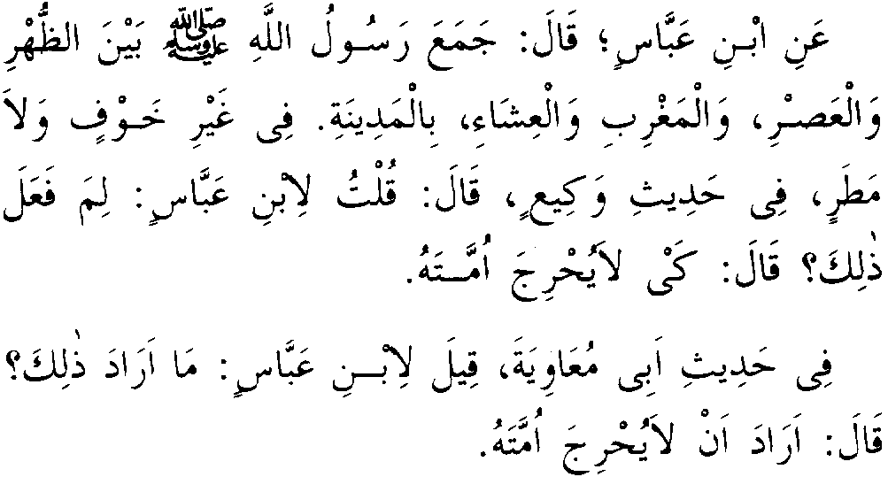
İbnu Abbas (R.A.)'dan, şöyle dedi:
Resûlullah (S.A.V.) Medine'de korku ve yağmur olmaksızın öğle ile ikindiyi, akşam ile yatsıyı birleştirerek kıldı.
(Kavilerden Veki'in hadisinde ise) Dedim ki: Ibnu abbas'a: "Bunu niçin yaptı?" dedim. "Ümmetine zorluk vermemek için" dedi.
(Ebu Muaviye'nin hadisinde ise) Ibnu Abbas'a: "Bunu ne maksatla yaptı?" diye soruldu. "Ümmetine güçlük vermemek istedi" dedi.
Bu Hadis'i Müslim (705) rivayet etmiştir.
Bu bab'daki Hadis'i Şeriflerin hülasası:
1- Seferde iken, öğle ile ikindinin, akşam ile yatsının birbirlerinin vaktinde takdimen ve te'hiren kılınabileceğine delâlet eder.
2- Hadar'da da bazı şer'i mazeretlere binaen bu namazların birbirlerinin vaktinde takdimen ve te'hiren kılınabileceğine delalet eder.
Tenbih: Hadar'da cem etme iyi bilinmelidir ki, Ümmet'e ağırlık olmaması için bir ruhsattır. Bu zorluğu herkesin kendisi ta'yin eder. Değilse şialar gibi devamlı cem etmeye ruhsat yoktur.
Bu bab'daki Hadis'i Şeriflerin hülasası:
1- Seferde, öğle ile ikindi namazını öğle vaktinde akşam ile yatsıyı da akşamın vaktinde kılına bileceğine delalet eder.
2- Seferde, öğle ile ikindiyi ikindinin vaktinde ve akşam ile yatsıyı, yatsının vaktinde kılınabileceğine delalet eder.
3- Unutarak veyahut uyuyarak kılanamayan namazın, hatırlamldığında veya uyanıldığında kılınabileceğine delalet eder.
4- Hadar'da bazı meşakketli durumlarda öğle ile ikindinin, akşam ile yatsının birbirlerinin vakitlerinde
74
takdimen veya te'hiren cem ederek kılınabileceğine delalet eder.
Yukarıdaki zikredilen şer'i mazeretlerin haricinde namazları vakitlerinin dışında kılınmaya ruhsat veren başka bir şer'i mazeret yoktur.
BAZI ŞÜBHELERlN İZALESİ BABI
Namazı terk edenin hakkındaki varid olan bu hükümlerin ağır geldiği bazı şübheciler, "BEYNAMAZLARIN" gayretli müdafileri olarak, bize bazı sorular tevcih ederek bunca nassın karşısında anlayamadıkları bazı Âyet ve Hadis'lerle, sanki Allah'ın dininde bir birine zıd hüküm isbat edercesine itirazda bulunmaktadırlar. Zira bunca zikredilen Âyet ve Hadis'ler "namaz'ı terk edenin, kâfir, müşrik, imansız ve dinsiz" olduğunu isbat ettikten sonra "hayır namazı terk eden müslümandır" demek ve birde bunu Kur'ân ve Hadis'le isbattan maada ifsad etmeye çalışmak, "Allah'ın dininde tezat olduğunu iddia etmektir".
Ey Allah'ın kulu! Şunu iyi bilmelisin ki, "vahy-i ilâhi olan kitab ve sünnet'te" birbirine zıd hükümler yoktur. Böyle bir şeyi düşünmek dalalet, bilmeden söylemek ise cehaletin katmerlisidir. Binaen aleyh Subhanehu ve Teâlâ buyuruyor ki:
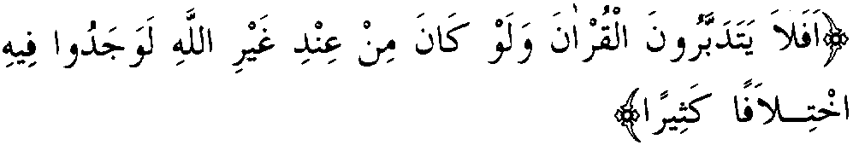
"Onlar, hâlâ Kur'an'ın Allah kelâmı olduğunu ve
ma'nasmı düşünmeyecekler mi? Eğer o (Kur'ân) Allah'dan başkası tarafından olsa idi, muhakkak ki içinde birbirini tutmayan bir çok sözler ve hükümler bulacaklardı.
Nisa Sûresi: 82 Başka bir Âyet'i Kerîme'de ise şöyle buyuruyor:

— Fakat diyebilirsiniz ki evet dediğiniz gibi dinde birbirine muhalif hükümler yoktur ama bize anlatanlar böyle anlattığı için biz böyle anlıyoruz.
— Biz de deriz ki, burada size anlatılmayan ve anlamakta istemediğiniz mühim bir mes'ele var.
Evet Allah Resulü (S.A.V.) buyuruyor ki:
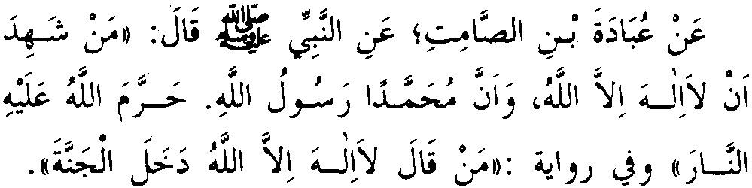
Ubadet* Ibni es-Samit (R.A.)'dan, (şöyle dedi:) Resûlullah (S.A.V.)'den, şöyle buyurdu: "Her kim Allah'dan başka ilah ve Muhammed'in Resulü olduğuna şehadet ederse Allah ona cehennem'i haram kılmıştır."
Başka bir rivayette ise şöyle varid olmuştur: "Her kim ki, Allah'tan başka ilah yoktur derse cennet'e girer" denilmiştir.
Evet La ilahe illallah diyen cennet'e girer fakat şunu iyi bilmek gerekir ki, bu sözün muktezası vardır.
Herkesin ma'lumudur ki, gereği yapılmayan her sözün insanlar indinde değeri yoktur. İnsanlar arasında böyle olunca biz nasıl olurda bizim yanımızda değer taşımayan şeylerin Allah indinde değerli olmasını taleb ederiz.
Allah'tan başka ilah yoktur diye ikrarda bulunan kişi, tevhid'in zıddı olan şirk ve küfürden avdet ettiğini ilan eder, amel ile bunu tasdiklemediği müddetçe geçersizdir. (Amelle tasdikten kendisine o kelimeden başka bir şey ulaşmamış kişiler müstesnadır.)
Bunu daha bariz bir şekilde izah edebilmek için o şübheciye şöyle bir soru tevcih etsek ne der acaba.
— Bir kişi düşünün ki "Allah'tan başka ilah yoktur"
sözünü, ikrar ediyor, sadece Kur'ân'ın Âyet'lerinden bir tek Âyet'i inkâr ediyor, acaba bu kişinin hükmü nedir? Tabiîki şübheci efendi "kâfirdir" diyecektir. Pekiyi senin kaiden üzere bu kişi "Allah'tan başka ilah yoktur" diyor, ne dersin sen de "la ilahe illallah" diyen kişiyi tekfir ediyorsun. Böylelikle az önceki kaideden irtidad etmiş olmadın mı?
Bu sorunun karşısında ne diyeceğini şaşıran şübheci kendisini toparlayarak, evet ama Kur'ân'ın bir tek ayet'ini de olsa inkâr edenin kâfir olduğuna Kur'ân'dan ve Hadis'ten sarih nass vardır diye itirazda bulunmaya başladı.
— Bizde dedik ki: Be Allah'ın kulu risalenin başından beri bizim zikrettiğimiz naslar nedir, bunlar sana namazı terk edenin kâfir, müşrik, dinsiz ve imansız olduğunu isbat etmiyor mu?
— Evet ama "namazın farziyyetini inkâr etmiyor".
— Pekiyi sen bize namazın farziyyetini inkâr eden kâfir olur diye birtek nas bulabilir misin? Eğer böyle bir şey yapabilirsen bizde kavlimizden avdet ederiz.
Dikkatlice okuduysan farkına varmışındır ki zikretmiş olduğumuz bütün deliller, namazı terk edenin müşrik, kâfir, namazı olmayanın dinsiz ve imansız olduğuna delâlet ediyor. Bir tanesi bile farziyyetini inkâr ederek terk eden kâfir olur demiyor. Hem âyet'te demiyor mu ki?

"Kendilerine Kur'ân (ya'ni "namaz kılın" emri) okunduğu zaman, secde etmezler. (Ya'ni "namaz kılmazlar". Daha doğrusu, o "kâfir olanlar" bu (halleri ile ya'ni namaz kılmayışlan ile, Allah'ın azabından korkmayarak âhireti) tekzib ederler."
Inşikak Sûresi: 20/21
"Onlara "namaz kılın" denildiği zaman, "itaat edip namaz kılmazlar". (Namaz kılmayarak Allah'ın hükümlerini) yalanlayanların o gün vay haline."
Murselât Sûresi: 48/49
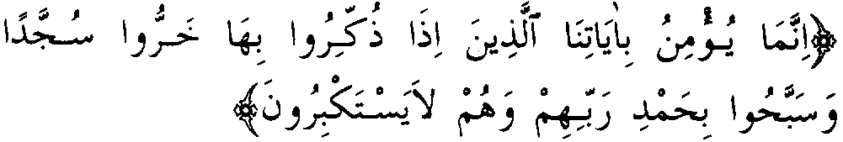
"Bizim Âyet'lerimize öyle kimseler iman ederler ki, Âyet Merimizle kendilerine öğüt verildiği zaman, secdelere kapanırlar ve rab'lerine hamd ile teşbih ederler de kibirlenmezler".
Secde Sûresi: 15
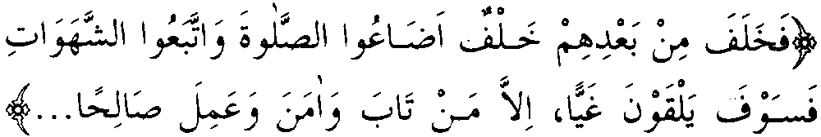
Sonra, bu peygamberlerle, salih kimselerin arkalarından (kötü) bir nesil geldi ki, "namazı terk ettiler", şehvetlerine uydular; bunlar da Cehennem'deki "gayya" vadisini boylayacaklar.
Ancak "tevbe edip iman eden ve salih amel" işleyenler müstesna."
Meryem Sûresi: 59
Ey Allah'ın kulu görüyorsun ki, yukarıda zikredilen taifeler "namazı kılmayarak" bu hareketleriyle Allah'ın Âyet'lerini yalanlamış oluyorlar, senin dediğin gibi namazın farziyyetini inkâr ederek değil.
Bu Âyet'lerin karşısında sükût eden, şübheci başka bir itiraz getirmek istercesine biraz düşündükten sonra şöyle dedi.
— Pekiyi kabul edelim ki "namazı terk eden müşrik ve kâfirdir" bize deniliyor ki, şirk ve küfür iki kısımdır,
1- islâm'dan çıkaran şirk ve küfür.
2- islâm'dan çıkarmayan şirk ve küfür.
Acaba namazı terk eden kişi bunların hangisinde vuku' bulmuştur ki, siz hemen namazı terk edene müşrik ve kâfir diyorsunuz. Cevap: Biz Umid ederiz ki, namazı terk eden islâm'dan çıkarmayan şirk ve küfürde vuku' bulmuştur. Hem biz milyonlarca müslümana müşrik veya kâfir diyemeyiz.
Ey Allah'ın kulu iyi dinle, senin bu müşkilatın geçen mes'elen kadar mühim değil fakat tahrif yönünden çok şerli bir mes'eledir.
Evet söylemiş olduğun gibi şirk ve küfür iki kısımdır. Birincisi islâm'dan çıkaran kısım, ikincisi ise islâm'dan
çıkarmayan kısmıdır. Biz sana önce şirki anlatalım, sonra da küfrü anlatırız.
Şirkin kısımları şunlardır:
1- Sahibini ebedi cehennemde koyan kişrk.
2- Küçük şirk denilen gizli şirk ya'ni riya.
Biz sana önce küçük şirk ya'ni sahibini ebedi cehenneme sokmayan "riya"dan bahsedelim, sonra sen kendin büyük şirkin ne olduğunu anlarsın bi iznillah.
Ahmed Ibnu Hanbel Müsnedin'de Resûlullah (S.A.V.)'den şöyle bir Hadis rivayet etmektedir.
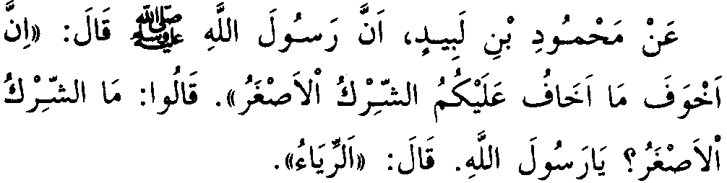
Mahmud Ibnu Lebid (R.A.)'dan, (şöyle dedi:)
Resûlullah (S.A.V.) şöyle buyurdu: "Sizin için en çok
korktuğum şey küçük şirktir". Sahabeler dediler ki:
"küçük şirk nedir yâ resûlellah?" Allah
Resulü (S.A.V.)'de cevaben "küçük şirk riyadır" buyurdu.
Bu Hadis'i Ahmed Ibnu Hanbel (5/428) sahih bir senedle rivayet etmiştir.
Ve başka bir Hadis'i Şerif de de Resûlullah (S.A.V.) namazla alakalı küçük şirkin ne olduğunu şöyle beyan ediyor.
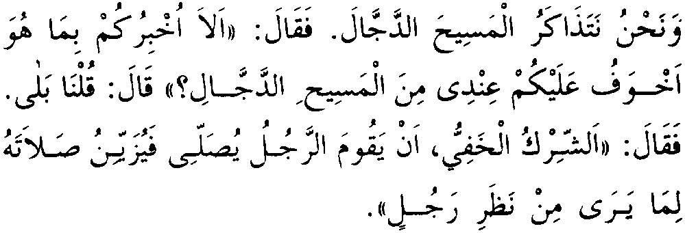
Ebu Said el-Hudri (R.A.)'dan, şöyle dedi: Bir gün bizler kendi aramızda "mesihu'd-deccaP'dan konuşurken Allah Resulü (S.A.V.) çıka geldi. (Bize hitaben) şöyle buyurdular: "Benim yanımda sizin için "mesihu'd-deccaP'dan daha korkulu bir şeyi size haber vereyim mi?" Bizde "Evet yâ Resûlellah haber verin" dedik. (O) "gizli şirk"tir buyurdular. Kişi namaz kılmaya kalkar da birisinin kendisine baktığını anlayınca namazını güzelleştirir" dedi.
Bu Hadis'i tbnu Mace (4204) ve Beyhaki hasen bir senedle rivayet etmişlerdir.
Yukarıdaki zikredilen Hadis'i Şerifler "İslâm'dan çıkarmayan" şirkin ne olduğunu itiraz bırakmayacak bir şekilde izah etmektedir. Ya'ni küçük şirkin "diya" olduğunu anladıktan sonra namazı terk etmenin "büyük şirk" olduğunu anlamışındır artık.
Küfrün kısımlarına gelince onlar da şöyledir:
1- Küfrü Billah.
2- Küfrü'n-Ni'me.
Biz sana burada da islâm'dan çıkarmayan küfrü anlatalım ki, siz kendiniz islâm'dan çıkaran küfrü anlayın.
Resûlullah (S.A.V.)'den şöyle bir Hadis rivayet olunmaktadır.
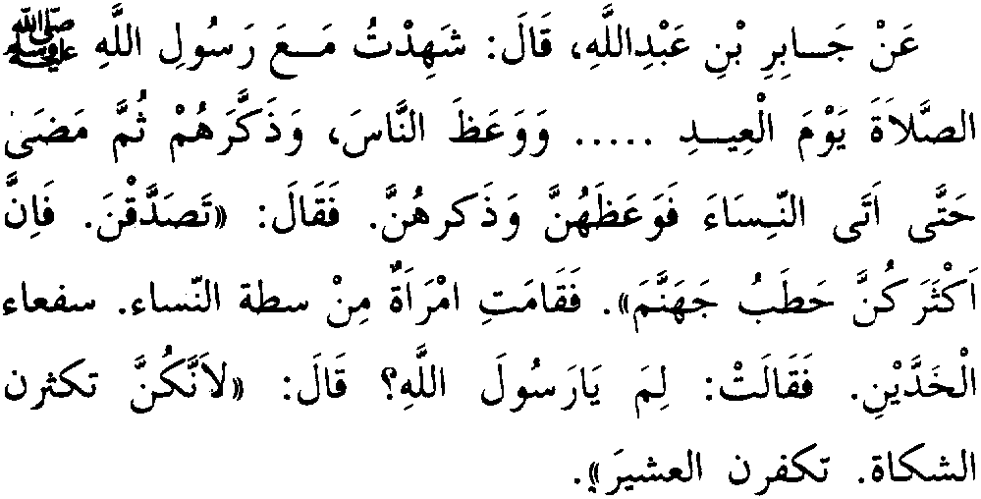
Cabir İbnu Abdullah (R.A.)'dan, şöyle dedi: Bir bayram günü Resûlullah (S.A.V.) ile birlikte namazda hazır bulundum. ................. İnsanlara, Allah'a
karşı takva üzere bulunmalarını emir, Allah'u Teâlâ'ya itaata teşvik ederek va'z ve tezkir'de bulundu. Sonra yürüdü. Kadınların bulunduğu tarafa gelince onlara da va'z ve tezkirde bulundu. Onlara.
"Sadaka verin. Zira siz kadınların çoğu cehennem kütüğüdür" buyurdu. Kadınların en hayırlılarından ve yanakları kırmızımtırak olan biri ayağa kalkıp:
"Yâ ResûleUah! Niçin?" diye sordu. Resûlullah:
"Çünkü siz halinizden çokça şikâyet eder, ni'met'e karşı küfür (ya'ni nankörlük) edersiniz" cevabını verdi.
Bu Hadis'i Müslim (885) rivayet etmiştir.
Böylelikle de İslâm'dan çıkarmayan küfrün ne olduğunu öğrenmiş oldun. Aslında, şirkin izahından sonra böyle bir izaha lüzum yoktu, ama yine de faidesi olur inşa' Allah.
Şübhecilerin getirmiş oldukları başka bir itiraz da şudur.
Resûlullah (S.A.V.) rivayet olunuyor ki: Ubadet' İbnu es-Samit (R.A.)'dan, »öyle dedi:
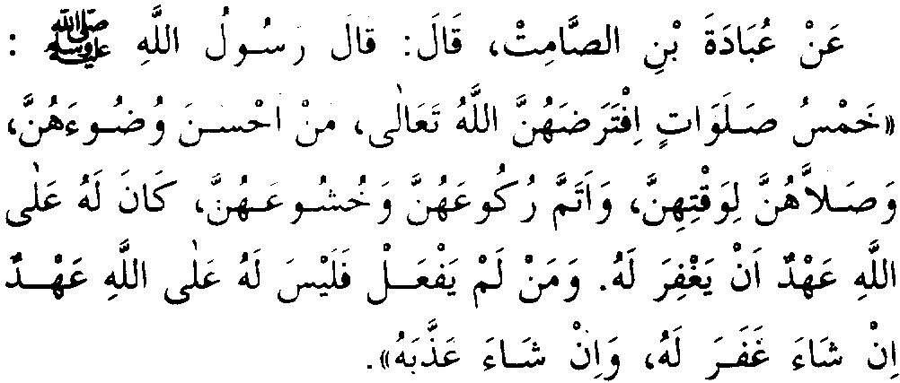
"Günde beş vakit namazı Allah (müslümanlara) farz kıldı. Kim abdestlerini güzel alarak, rukularına, huşularına riayet ederek, onları vaktinde kılarsa, o kimse Allah'u Teâlâ'dan hatasını af edeceğine ahd ya'ni söz almış olur. Kim böyle yapmazsa Allah'u Teâlâ onu ahd ya'ni söz vermiş olmaz, dilerse o kimseyi bağışlar, dilerse azab eder.
Bu Hadis'i Ebu Davud (421) Ahmed ve Nesei (462) rivayet etmişlerdir.
Bu zikredilen rivayette, namazı terk edeni Allah isterse af eder, isterse azab eder diye bir lafız yoktur. Zira namazı vakitleri içerisinde rukuları ve huşuları ile muhafaza etmemek başka, namazı terk etmek başkadır. Zira namazdaki itmi'nanın zayi olmasıyla kişinin İslâm milletinden gayrı bir millette öleceğine dair rivayetler bir hayli kabarıktır. Hem de bizzat Ubadet' İbnu es-Samit (R.A.)'nun kendisinden namazı terk edenin İslâm milletinden çıktığına dair rivayet vardır ki, geçen bablarda zikrettik, burada zikrine lüzum olmasa gerek.
tbnu Hazm (R.H.) meşhur "muhalla"nam eserinde şöyle diyor. Bu mevzuda ya'ni namazın terki hususunda bize, Umer tbnu'l-Hattab, Muaz tbnu Cebel, Abdurrahman Ibnu Avf Ebu Hureyre ve daha sair sahabelerden (R.A.)'den namazın farz olduğunu bilerek terk edenin "kâfir ve mürted" olduğuna dair bir çok rivayetler ulaşmıştır. Sahabelerin bu icma'ma muhalif hiç bir şey duyulmamıştır.
Mezheb imamlarından, Hadis ehlinin imamı kabul edilen Ahmed tbnu HanbePde namazı terk eden için şöyle diyor. "Namazı terk eden kâfirdir, mürted"dir, tevbe etmesi istenir. Eğer tevbe etmezse böylece öldürülür, ne yıkanır ne namazı kılınır ve ne de müslüman kabristanlığına gömülür.
tbnu Teymiye (R.H.)'de "vasiyyet'ul-kübra"da şöyle naklediyor.
Buluğ çağına ermiş birisi farz namazlarından birisini terk eder veya farziyyetinde ittifak edilen erkanlarından birisini terk ederse, tevbe ettirilir eğer tevbe etmezse öldürülür.
Âlimlerden bazıları ise şöyle demişlerdir, namazı terk eden kâfir'dir mürted'dir, ne namazı kılınır ve ne de gömülür.
Vasiyyetu'l-Kübra (320) Velhamdülillahi rabbi-l-âlemin
"Rabbim! Beni, gerçeği üzere namaza devam eder kıl; zürriyetimden de böyle kimseler yarat... Ey Rabbimiz, duamı kabul et."
ibrahim 40

FİHRİS
Namazı terk edenin müşrik olduğu...................Babı 9
Namazı terk edenin kafir olduğu..................... " 13
Resûlüllah (S.A.V.)'in ashabının camisinin de namazı terk edenin kafir olduğuna kail oldukları................ " 17
Namazı terk edenin dini olmadığı.................... " 18
Namazı terk edenin imanı olmadığı................. " 20
Namazı terk edenin İslâm'dan nasibi olmadığı... " 20 Namazı terk edenin İslâm milletinden çıktığı..... " 21
Namazı terk edenin Allah'ın zimmetinden çıktığı " 23 Namazı terk etmenin kibir olduğu, kibir edeninde cennete giremiyeceği................................................ " 24
Namazı terk edenin kıyamet gününde Firavun'la, Haman'-la, kanunla ve Ubey İbnu halefle beraber olacağı " 28 Namazı terk edenin Kur'ân'ın âyetlerini ve âhireti yalanladığı.................................................. " 29
Namazı terk edenin âhirette şefaat edeni olmayacağı " 31 Namaz'ın islâm'dan olduğu........................... " 37
Namaz'ın Allah'a iman etmekten olduğu.......... " 40
Bir vakit namazı terk edenin yapmakta olduğu amellerinin batıl olduğu........................................... " 46
Namazı terk edenin Allah'tan korkmadığı......... " 49
Dinden en son terk edilen amelin namaz olduğu " 51 Namazı terk edenin öldürüleceği..................... " 52
Müslüman olan kişiye öğretilecek ilk şeyin namaz olduğu ................................................................ " 58
Âhirette ilk hesabı sorulacak amelin namaz olduğu " 59 islâm'da ki kardeşliğin ancak namazı kılmakla mümkün olduğu....................................................... " 60
Namazı terk edenin müstümana müslümanın da namazı terk edene mirasçı olamıyacağı........................ " 62
Namaz kılmayan erkek ve kadının nikâhlarının sahih olmadığı..................................................... " 64
Namaz kıldığı müddetçe halifeye isyan edilemiyeceği " 66
Bilerek terk edilen namazın kazası olmadığı..... " 68
Namaz'ın da sair ibadeüer gibi kendine has bir vakti olduğu ................................................................ " 71
Namazın vaktinden başka bir vakitte kılınmasına ruhsat veren şer'i mazeretlerin beyanı........................ " 71
Bazı şübhelerin izâlesi................................... " 75

